E/ECE/324 Rev.1/Add.35/Rev.2
E/ECE/TRANS/505
2002. gada 2. decembris

NOLĪGUMS

PAR VIENOTU TEHNISKO PRASĪBU PIEŅEMŠANU RITEŅTRANSPORTLĪDZEKĻIEM, APRĪKOJUMAM UN DETAĻĀM, KO VAR IEMONTĒT UN/VAI IZMANTOT RITEŅTRANSPORTLĪDZEKĻOS, KĀ ARĪ PAR NOSACĪJUMIEM TO APSTIPRINĀJUMU SAVSTARPĒJAI ATZĪŠANAI, KAS PIEŠĶIRTI, PAMATOJOTIES UZ MINĒTAJĀM PRASĪBĀM */

(2. redakcija, kurā iekļauti grozījumi, kas stājušies spēkā 1995. gada 16. oktobrī)

__________

35. papildinājums: Noteikumi Nr. 36

2. redakcija

Iekļauts viss spēkā esošais teksts, tostarp:
03. grozījumu sērija, spēkā stāšanās datums – 1992. gada 14. decembris;
Noteikumu 1. redakcijas 1. kļūdu labojums, depozitāra paziņojums
C.N.205.1995.TREATIES-34 1995. gada 4. augustā;
Noteikumu 1. redakcijas 2. kļūdu labojums (kļūdu labojums tikai krievu valodas tekstam);
03. grozījumu sērijas 1. papildmateriāls, spēkā stāšanās datums – 1998. gada 14. maijs;
03. grozījumu sērijas 2. papildmateriāls, spēkā stāšanās datums – 1998. gada 6. augusts;
03. grozījumu sērijas 1. papildmateriāla 1. kļūdu labojums, depozitāra paziņojums
C.N.270.1999.TREATIES-1 1999. gada 12. aprīlī;
Noteikumu 1. redakcijas 3. kļūdu labojums (tikai angļu valodas tekstam), depozitāra paziņojums
C.N.205.1995.TREATIES-1 1999. gada 20. jūlijā;
03. grozījumu sērijas 3. papildmateriāls, spēkā stāšanās datums – 2000. gada 6. jūlijs;
03. grozījumu sērijas 4. papildmateriāls, spēkā stāšanās datums – 2000. gada 28. decembris;
03. grozījumu sērijas 5. papildmateriāls, spēkā stāšanās datums – 2002. gada 21. februāris;
03. grozījumu sērijas 3. papildmateriāla 1. kļūdu labojums (tikai angļu valodas un krievu valodas tekstam), depozitāra paziņojums C.N.816.2001.TREATIES-2 2001. gada 23. augustā;
03. grozījumu sērijas 6. papildmateriāls, spēkā stāšanās datums – 2002. gada 20. augusts. **/

Vienoti noteikumi lieliem pasažieru transportlīdzekļiem saistībā ar to vispārīgās konstrukcijas apstiprinājumu
___________


APVIENOTO NĀCIJU ORGANIZĀCIJA

Noteikumi Nr. 36

Vienoti noteikumi lieliem pasažieru transportlīdzekļiem saistībā ar to vispārīgās konstrukcijas apstiprinājumu

SATURS

NOTEIKUMI Lappuse

1. Darbības joma 5

2. Definīcijas 5

3. Apstiprinājuma pieteikums 9

4. Apstiprinājums 10

5. Specifikācijas 12

6. Modifikācijas un transportlīdzekļa tipa apstiprinājuma 46

7. Ražojumu atbilstība 47

8. Sankcijas ražojumu neatbilstības gadījumā 47

9. Pilnīga ražošanas izbeigšana 47

10. Pārejas noteikumi 47

11. Par apstiprinājuma testu veikšanu atbildīgo
tehnisko dienestu un administratīvo iestāžu
nosaukumi un adreses 48

12. Piezīmes par pieļaujamo slodzi uz asīm
vai transportlīdzekļa kopējo masu 48

PIELIKUMI

1. pielikums - Paziņojums par apstiprinājumu, apstiprinājuma attiecinājumu, atteikumu vai atsaukumu vai par transportlīdzekļa tipa ražošanas pilnīgu izbeigšanu attiecībā uz tā vispārīgo konstrukciju atbilstoši Noteikumiem Nr. 36

2. pielikums - Apstiprinājuma zīmju izkārtojums

3. pielikums - Paskaidrojošas shēmas

4. pielikums - Manevrējamība

5. pielikums - Rokturu un turekļu novietojuma testēšanas ierīce

6. pielikums - Mehānisko durvju aizvēršanās spēka mērīšanas vadlīnijas

1. DARBĪBAS JOMA

Noteikumi attiecas uz vienstāvu nekustīgas šasijas vai posmainiem transportlīdzekļiem, kuri izstrādāti un konstruēti pasažieru pārvadāšanai un kuros papildus vadītāja vietai ir vairāk nekā 22 sēdvietas vai stāvvietas pasažieriem, un kuru kopējais platums ir lielāks par 2,3 metriem. Pēc ražotāja pieprasījuma apstiprinājumu var piešķirt transportlīdzekļiem, kuru kopējais platums ir 2,3 metri vai mazāk, ja šie transportlīdzekļi atbilst šo Noteikumu normām.

1.1. Tehniskie noteikumi par pasažieru ar kustību traucējumiem pārvadāšanu nav šo Noteikumu darbības jomā. Līdz brīdim, kad būs pabeigti noteikumi par pieejamību un kad tos iekļaus šo Noteikumu pielikumā, Līgumslēdzējas puses var piemērot papildu prasības, lai šādiem pasažieriem nodrošinātu pieeju transportlīdzekļiem un drošību.

2. DEFINĪCIJAS

Šajos Noteikumos:

2.1. “transportlīdzeklis” nozīmē transportlīdzekli, kas ir paredzēts un aprīkots vairāk nekā 22 pasažieru pārvadāšanai. Ir trīs transportlīdzekļu klases:

I klase – pilsētas autobusi,
II klase – starppilsētu autobusi vai tālsatiksmes autobusi,
III klase – tūrisma autobusi.

Transportlīdzekli var uzskatīt par vairāk nekā vienai klasei piederošu. Šādā gadījumā to var apstiprināt katrā attiecīgajā klasē;

2.1.1. “I klases” transportlīdzekļi ir konstruēti tā, lai tajos būtu vieta stāvošiem pasažieriem un būtu iespējama bieža pasažieru kustība;

2.1.2. “II klases” transportlīdzekļi ir galvenokārt konstruēti sēdošiem pasažieriem, un to galvenajā ejā un/vai tādā transportlīdzekļa daļā, kas nepārsniedz diviem dubultiem sēdekļiem paredzēto vietu, var pārvadāt stāvošus pasažierus;

2.1.3. “III klases” transportlīdzekļi ir konstruēti tikai sēdošu pasažieru pārvadāšanai.

2.1.4. “posmains autobuss” ir transportlīdzeklis, kas sastāv no divām vai vairāk nekustīgām daļām, kuras savstarpēji savieno šarnīrs; abu daļu pasažieru nodalījumi ir savstarpēji savienoti tā, lai pasažieri varētu brīvi pāriet no vienas daļas uz otru; nekustīgās daļas ir pastāvīgi savienotas tā, lai tās būtu atdalāmas vienīgi ar darbību, ko var veikt, izmantojot iekārtas, kas parasti atrodas darbnīcā.

2.1.5. “transportlīdzeklis ar zemu grīdu” ir transportlīdzeklis, kurā vismaz 35 % no stāvvietām paredzētās platības (vai posmaino autobusu priekšējās daļas) veido tādu platību bez pakāpieniem, kurā caur pasažieru durvīm var iekļūt ar vienu pakāpienu.

2.2. “transportlīdzekļa tips” ir transportlīdzekļi, kam būtiski neatšķiras šajos Noteikumos norādītās konstrukcijas īpašības;

2.3. “transportlīdzekļu apstiprinājums” ir transportlīdzekļa tipa apstiprinājums attiecībā uz šajos Noteikumos norādītajām konstrukcijas īpašībām;

2.4. “pasažieru durvis” ir durvis, kuras parastajos apstākļos izmanto pasažieri, vadītājam sēžot;

2.5. “divviru durvis” ir durvis, kas nodrošina divas piekļuves ejas vai divām ejām ekvivalentu eju;

2.6. “avārijas durvis” ir durvis, kas ir papildus pasažieru durvīm un ko pasažieri var izmantot kā izeju ārkārtas gadījumos, jo īpaši avārijas gadījumā;

2.7. “avārijas logs” ir logs, kuram nav obligāti jābūt ar stiklu un kuru pasažieri var izmantot kā izeju tikai avārijas gadījumā;

2.8. “dubultlogs” ir avārijas logs, kuram, ja to sadala divās daļās ar iedomātu vertikālu līniju (vai plakni), ir divas daļas, kas abas izmēru un pieejas ziņā atbilst parasta avārijas loga prasībām;

2.9. “avārijas lūka” ir jumta vai grīdas atvērums, kuru pasažieri var izmantot kā izeju tikai avārijas gadījumā;

2.10. “avārijas izeja” ir avārijas durvis, avārijas logs vai avārijas lūka;

2.11. “izeja” ir pasažieru durvis vai avārijas izeja;

2.12. “grīda vai līmenis” ir virsbūves daļa, uz kuras virsmas stāv pasažieri, balstās sēdošu pasažieru un vadītāja kājas, kā arī sēdekļu stiprinājumi;

2.13. “galvenā eja” ir telpa, kuru pasažieri var izmantot, lai no jebkuras sēdvietas vai to rindas nokļūtu jebkurā citā sēdvietā vai to rindā vai jebkurā piekļuves ejā no pasažieru durvīm vai uz tām; tā neietver:

2.13.1. telpu, kas atrodas 30 cm katras sēdvietas priekšā,

2.13.2. telpu virs jebkura pakāpiena vai kāpņu virsmas vai

2.13.3. jebkuru telpu, kas nodrošina piekļuvi tikai vienai sēdvietai vai to rindai.

2.14. “piekļuves eja” ir telpa transportlīdzeklī no pasažieru durvīm līdz tālākajai augšējā pakāpiena malai (galvenās ejas mala). Ja pie durvīm nav pakāpienu, tad par piekļuves eju uzskata telpu, kuru mēra saskaņā ar 5.7.7.1. apakšpunktu, 30 cm attālumā no dubultā paneļa iekšējās virsmas sākotnējās atrašanās vietas;

2.15. “vadītāja nodalījums” ir telpa, kuru izmanto tikai vadītājs un kurā atrodas vadītāja sēdeklis, stūres rats, vadības ierīces, instrumenti un citas iekārtas, kas vajadzīgas transportlīdzekļa vadīšanai var darbināšanai;

2.16. “pašmasa braukšanas kārtībā” (MK) (kg) ir transportlīdzekļa masa braukšanas kārtībā, kurā neietver pasažierus un kravu, bet ieskaita vadītāja svaru (75 kg), degvielas svaru, kas atbilst 90 % no degvielas tvertnes ietilpības, kuru ir norādījis ražotājs, kā arī dzesēšanas šķidruma, eļļošanas līdzekļu, instrumentu un rezerves riteņa svaru, ja tāds ir.

2.16.1. “pašmasa” (MV) (kg) ir transportlīdzekļa pašmasa braukšanas kārtībā (MV)(kg), kas definētā 2.16. apakšpunktā, kurai pieskaitīts apkalpes locekļa svars (75 kg), ja viņam transportlīdzeklī ir sēdeklis, kas paredzēts tieši šim apkalpes loceklim, kā norādīts 5.7.1.8. apakšpunktā. Transportlīdzekļa visās papildu šķidruma tvertnēs (piemēram, degvielas sildītāja degviela, stikla apskalotāji utt.) iepilda 90 % no iespējamā tilpuma. Ja transportlīdzeklī ir virtuve vai tualete, tad to tīrā ūdens tvertnēm jābūt pilnām, bet notekūdeņu tvertnēm tukšām;

2.17. “tehniski pieļaujamā maksimālā masa” ir maksimālā masa, kuru ir norādījis transportlīdzekļa ražotājs. (Šī masa var būt lielāka par “pieļaujamo maksimālo masu”, kuru ir noteikušas valsts pārvaldes iestādes);

2.18. “tehniski pieļaujamā maksimālā ass slodze” ir ražotāja norādītās tehniski pieļaujamās maksimālās masas daļa, kas ass riteņa/riteņu saskares laukumā izpaužas kā vertikāls spēks uz ceļa virsmu. Šī slodze var būt lielāka par maksimāli pieļaujamo ass slodzi, kuru ir atļāvušas valsts pārvaldes iestādes. Transportlīdzekļa tehniski pieļaujamās maksimālās asu slodžu summa var būt lielāka par transportlīdzekļa tehniski pieļaujamo maksimālo masu;

2.19. “pasažieris” ir persona, kas nav vadītājs vai apkalpes loceklis;

2.19.1. “pasažieris ar kustības traucējumiem” ir visi pasažieri, kuriem ir grūtības izmatot sabiedrisko transportu, jo īpaši vecāka gadagājuma cilvēki un invalīdi. Ja personai ir kustības traucējumi, tas nenozīmē, ka šī persona ir invalīds;

2.20. “pasažieru nodalījums” ir telpa, kuru izmanto pasažieri, izņemot telpu, kurā atrodas nekustīgas ierīces, piemēram, bārs, virtuves vai tualetes;

2.21. “automātiskās pasažieru durvis” ir pasažieru durvis ar mehānisko piedziņu, kuras var atvērt (izņemot gadījumus, kad lieto avārijas vadības ierīces) tikai tad, ja pasažieris iedarbina šo durvju vadības mehānismu un ja šo vadības mehānismu ir aktivizējis vadītājs, un kuras pēc tam aizveras automātiski;

2.22. “palaišanas bloķētājs” ir ierīce, kas neļauj transportlīdzeklim sākt kustību, pirms pilnībā nav aizvērtas durvis;

2.23. “pasažieru durvis, kuras darbina vadītājs” ir pasažieru durvis, kuras parasti atver un aizver vadītājs.

2.24. Ja nav norādīts citādi, tad visus mērījumus izdara tad, kad transportlīdzeklis atbilst definīcijai par pašmasu braukšanas kārtībā (MK) (kg) un atrodas uz līdzenas un horizontālas virsmas. Ja transportlīdzeklis ir aprīkots ar nolaišanas sistēmu, to nedarbina.

2.25. Ja šajos Noteikumos ir paredzēts, ka kādai virsmai transportlīdzeklī jābūt horizontālā stāvoklī vai īpašā leņķī, kad transportlīdzeklis ir pašmasas braukšanas kārtībā (MK) (kg), tad attiecībā uz transportlīdzekli ar mehānisku piekari šī virsma var pārsniegt minēto slīpumu vai var būt novietota citā slīpumā, kad šis transportlīdzeklis ir pašmasas braukšanas kārtībā (MV) (kg), ja vien šī prasība tiek izpildīta tad, kad transportlīdzeklis atbilst tādiem kravas apstākļiem, kādus deklarējis ražotājs. Ja transportlīdzeklis ir aprīkots ar nolaišanas sistēmu, to nedarbina.

3. APSTIPRINĀJUMA PIETEIKUMS

3.1. Transportlīdzekļa tipa apstiprinājuma pieteikumu attiecībā uz tā konstrukcijas īpašībām iesniedz transportlīdzekļa ražotājs vai tā pienācīgi pilnvarots pārstāvis.

3.2. Tam pievieno šādus dokumentus trīs eksemplāros un šādu informāciju:

3.2.1. detalizētu transportlīdzekļa tipa aprakstu attiecībā uz tā uzbūvi, izmēriem, konfigurāciju un izmantotajiem materiāliem,

3.2.2. transportlīdzekļa un tā salona izkārtojuma rasējumus un

3.2.3. informāciju par:

3.2.3.1. tehniski maksimālo masu (PT) (kg) (Posmaino autobusu gadījumā, šo informāciju sniedz par katru nekustīgo daļu);

3.2.3.2. tehniski maksimālo slodzi uz katru asi (kg);

3.2.3.3. transportlīdzekļa pašmasu (MV) (kg);

3.2.4. veidu, kā ir paredzēts pārvadāt bagāžu vai kravu, ja tas ir paredzēts;

3.2.5. ja tādas bagāžas pārvadāšanai, kas nav rokas bagāža, ir paredzēts viens vai vairāki nodalījumi, tad ir jāsniedz informācija par šo nodalījumu tilpumu (V) (m³) un kopējo bagāžas masu, kuru tajos var ievietot (B) (kg);

3.2.6. ja bagāžu ir paredzēts pārvadāt uz jumta, tad jāsniedz informācija par bagāžai paredzēto kopējo laukumu (VX) (m²) un kopējo bagāžas masu, kuru šādā veidā var pārvadāt (BX) (kg);

3.2.7. paredzēto sēdvietu un stāvvietu horizontālās projekcijas kopējo laukumu (S₀) (m²);

3.2.8. paredzēto stāvvietu horizontālās projekcijas kopējo laukumu (S₁) (m²) atbilstoši 5.2 punktam;

3.2.9. pasažieru sēdvietu un apkalpes locekļu sēdvietu (ja tādas paredzētas) skaitu. Guļvietas un citas telpas, kuras ir paredzēts uz laiku izmantot sēdvietu vietā, neuzskata par sēdvietām;

3.2.10. paredzēto pasažieru kopējo skaitu (N);

3.2.11. transportlīdzekļa klasi vai klases, kurām prasa apstiprinājumu.

3.3. Tehniskajam dienestam, kas ir atbildīgs par tipa apstiprinājuma testu veikšanu, iesniedz apstiprināmā tipa transportlīdzekļa paraugu.

4. APSTIPRINĀJUMS

4.1. Ja saskaņā ar šiem Noteikumiem apstiprināšanai iesniegtais transportlīdzeklis atbilst šo Noteikumu 5. punkta prasībām, tad šim transportlīdzeklim piešķir apstiprinājumu.

4.2. Apstiprinājuma numuru piešķir katram apstiprinātajam transportlīdzekļa tipam. Pirmie divi cipari (pašlaik 03, kas atbilst 03. grozījumu sērijai, kura stājās spēkā 1992. gada 14. decembrī) norāda grozījumu sēriju, kas ietver jaunākos būtiskos tehniskos grozījumus, kuri Noteikumos veikti transportlīdzekļa apstiprināšanas laikā. Tā pati Līgumslēdzēja puse nedrīkst piešķirt tādu pašu numuru citam transportlīdzekļa tipam šo Noteikumu 2.2. apakšpunkta nozīmē.

4.3. Paziņojumu par apstiprinājuma piešķiršanu vai par apstiprinājuma attiecināšanu, atteikumu vai atsaukumu, vai par transportlīdzekļa tipa ražošanas pilnīgu izbeigšanu saskaņā ar šiem Noteikumiem nosūta Nolīguma pusēm, kas piemēro šos Noteikumus, izmantojot veidlapu, kura atbilst šo Noteikumu 1. pielikumā iekļautajam paraugam.

4.4. Katram transportlīdzeklim, kas atbilst transportlīdzekļa tipam, kurš apstiprināts saskaņā ar šiem Noteikumiem, skaidri redzamā un viegli pieejamā vietā, kas norādīta apstiprinājuma veidlapā, piestiprina starptautisku apstiprinājuma zīmi, kuru veido:

4.4.1. aplis, kurā ir burts “E”, kam seko tās valsts pazīšanas numurs, kura piešķīrusi apstiprinājumu /, un

4.4.2. šo Noteikumu numurs, aiz kura ir burts “R”, domuzīme un apstiprinājuma numurs pa labi no apļa, kas noteikts 4.4.1. apakšpunktā, un

4.4.3. papildu simbols, kuru no šo Noteikumu numura atdala ar vertikālu līniju un kuru veido romieši cipars (-i), kas apzīmē klasi vai klases, kurās transportlīdzeklis ir apstiprināts.

4.5. Ja transportlīdzeklis atbilst transportlīdzekļa tipam, kas valstī, kura piešķīrusi apstiprinājumu saskaņā ar šiem Noteikumiem, apstiprināts saskaņā ar vienu vai vairākiem citiem noteikumiem, kas pievienoti Nolīgumam, 4.4.1. apakšpunktā noteiktais simbols nav jāatkārto; šādā gadījumā visu to noteikumu un apstiprinājumu numurus un papildus simbolus, saskaņā ar kuriem apstiprinājums piešķirts valstī, kas apstiprinājumu piešķīrusi saskaņā ar šiem Noteikumiem, novieto vertikālās ailēs pa labi no simbola, kas noteikts 4.4.1. apakšpunktā.

4.6. Apstiprinājuma zīmei jābūt skaidri salasāmai un neizdzēšamai.

4.7. Apstiprinājuma zīmi novieto blakus ražotāja piestiprinātajai transportlīdzekļa datu plāksnei vai uz tās.

4.8. Apstiprinājuma zīmju shēmas ir norādītas šo Noteikumu 2. pielikumā.

5. SPECIFIKĀCIJAS

5.1. Slodzes sadalījums starp asīm un kravas apstākļi

5.1.1. Slodzes sadalījumu nekustīgā transportlīdzeklī uz līdzenas virsmas nosaka divi veidu apstākļos:

5.1.1.1. bez kravas, kā norādīts 5.1.3. apakšpunktā, un

5.1.1.2. ar kravu, kā norādīts 5.1.4. apakšpunktā.

5.1.2. Masa uz priekšējo asi vai asīm nedrīkst būt mazāka par to kopējās masas procentuālo daļu, kas norādīta šajā tabulā:

Kravas apstākļi | I klase |  | II klase |  | III klase
 | Ar nekustīgu šasiju | Posmains | Ar nekustīgu šasiju | Posmains | Ar nekustīgu šasiju | Posmains
Bez kravas | 20 | 20 | 25 | 20 | 25 | 20
Ar kravu | 25 | 20 | 25 | 20 | 25 | 20

5.1.3. Šajā apakšpunktā (5.1.) un 5.3. apakšpunktā “bez kravas” nozīmē, ka transportlīdzeklis atbilst nosacījumiem, kuri aprakstīti 2.16.1. apakšpunktā.

5.1.4. Šajā apakšpunktā (5.1.) “ar kravu” nozīmē, ka transportlīdzeklim bez kravas, kā aprakstīts 5.1.3. apakšpunktā, pieskaita masu Q par katru pasažiera sēdvietu, laukumā S₁ vienmērīgi sadalītu masu Q skaitu, kas atbilst apstiprinātajam stāvvietu skaitam, masu, kas vienāda ar B un vienmērīgi sadalīta bagāžas nodalījumos, un attiecīgajos gadījumos masu, kas vienāda ar BX un vienmērīgi sadalīta pa visu jumta laukumu, kas paredzēts bagāžas pārvadāšanai.

5.1.5. Q vērtības dažādu klašu transportlīdzekļiem ir norādītas šo Noteikumu 5.3. apakšpunktā.

5.1.6. B (kg) skaitliskā vērtība nedrīkst būt mazāka par 100 V (m³).

5.1.7. BX rada slodzi, kas nav mazāka par 75 kg/m² visā jumta laukumā, kas aprīkots bagāžas pārvadāšanai.

5.2. Pasažieriem paredzētā platība

5.2.1. Kopējo virsmas laukumu S₀, kas paredzēts pasažieriem, aprēķina, no kopējā transportlīdzekļa laukuma atņemot:

5.2.1.1. vadītāja nodalījuma laukumu;

5.2.1.2. pakāpienu laukumu pie durvīm un jebkuru citu pakāpienu laukumu, kuru dziļums ir mazāks par 30 cm;

5.2.1.3. jebkuras citas daļas laukumu, virs kuras vertikālais augstums ir mazāks nekā 135 cm, mērot no grīdas (neņemot vērā izvirzījumus, kas atļauti 5.7.8.6.2. apakšpunktā); un

5.2.1.4. jebkuru posmaina autobusa posma daļu (-as), kurai piekļuvi ierobežo rokturi un/vai šķērssiena.

5.2.2. Stāvvietām paredzēto laukumu S₁ (tikai I un II klases transportlīdzekļos, kuros ir atļauta stāvošu pasažieru pārvadāšana) aprēķina, no S₀ atņemot:

5.2.2.1. I un II klases transportlīdzekļos –

5.2.2.1.1. visu to grīdas daļu laukumu, kurās slīpums ir lielāks par 8 %;

5.2.2.1.2. visu to daļu laukumu, kuras nav pieejamas stāvošiem pasažieriem, ja ir aizņemtas visas sēdvietas, izņemot nolaižamos sēdekļus;

5.2.2.1.3. visu to daļu laukumu, kurās augstums virs grīdas ir mazāks par 190 cm vai, ja šī daļa atrodas virs aizmugurējās ass vai aiz tās un attiecībā ar to saistītajām detaļām, mazāks par 180 cm (šajā sakarā neņem vērā turekļus);

5.2.2.1.4. laukumu, kas atrodas uz priekšu no vertikālas iedomātas plaknes, kas šķērso vadītāja sēdekļa (stāvoklī, kad tas ir vistālāk atpakaļ) centru un tā ārējā atpakaļskata spoguļa centru, kas piestiprināts transportlīdzekļa pretējā pusē; un

5.2.2.1.5. laukumu, kas atrodas 30 cm pirms visiem sēdekļiem, izņemot nolaižamos sēdekļus;

5.2.2.1.6. jebkuru virsmu, kas nav minēta 5.2.2.1.1. līdz 5.2.2.1.5. apakšpunktā, ja uz šīs virsmas nevar novietot 400 mm x 300 mm lielu taisnstūri;

5.2.2.1.7. II klases transportlīdzekļos – laukumu, kurā nav atļauts stāvēt.

5.3. Pieļaujamais pasažieru skaits

5.3.1. Uz transportlīdzekļa norāda sēdvietu skaitu (P_{s}) (sk. šo Noteikumu 3.2.9. apakšpunktu), izņemot nolaižamos sēdekļus, atbilstoši 5.7.8. apakšpunkta prasībām. I vai II klases transportlīdzekļos P_{s} skaitam jābūt vismaz vienādam ar pasažieriem un apkalpei (ja tāda paredzēta) pieejamā laukuma kvadrātmetru skaitu (S_{o}), kuru noapaļo uz leju līdz tuvākam veselam skaitlim; I klases transportlīdzekļos šo skaitli var samazināt par 10 % (0,9 S_{o}).

5.3.2. Kopējo sēdvietu un stāvvietu skaitu N transportlīdzeklī aprēķina, lai izpildītos abi turpmāk minētie nosacījumi:

un

kur:

P_{s} = sēdvietu skaits (sk. 3.2.9. un 5.3.1. apakšpunktu);

S₁ = stāvvietām paredzētais virsmas laukums (m²) (sk. 5.2.2. apakšpunktu);

S_{sp} = laukums, kas paredzēts vienai stāvvietai (m²/stāvvieta) (sk. 5.3.2.2. apakšpunktu);

MT = tehniski pieļaujamā maksimālā masa (kg) (sk. 2.17. apakšpunktu);

MV = pašmasa (kg), kas definēta 2.16.1. apakšpunktā;

L = bagāžas radītā slodze (kg/m³) bagāžas nodalījumā (-os);

V = bagāžas nodalījumu kopējais tilpums (m³) (sk. 3.2.5. punktu);

R = bagāžas masas radītā slodze (kg/m²) uz jumta laukumu;

VX = bagāžas pārvadāšanai pieejamais laukums (m²) uz transportlīdzekļa jumta (sk. 3.2.6. apakšpunktu);

Q = masa (kg), ko pieņem kā slodzi uz katru sēdvietu un stāvvietu, ja tādas ir (sk. 5.3.2.2. apakšpunktu).

5.3.2.1. III klases transportlīdzekļiem S₁ = 0.

5.3.2.2. Q, S_{sp}, L un R vērtība katras klases transportlīdzekļiem ir šāda:

Klase | Q (kg) | S_{sp}  (m²/stāvvieta) | L  (kg/m³) | R  (kg/m²)
I | 68 | 0,125 | 100 | 75
II | 71 */ | 0,150 | 100 | 75
III | 71 */ | (stāvvietu nav) | 100 | 75

5.3.2.3. Ja II vai III klases transportlīdzekli apstiprina kā I klases transportlīdzekli, tad tās bagāžas masu, kuru pārvadā bagāžas nodalījumos, kas nav pieejami no transportlīdzekļa salona, neņem vērā.

5.3.3. Veicot aprēķinus atbilstoši 5.3.2. apakšpunktam, slodze uz katru transportlīdzekļa asi nedrīkst pārsniegt to attiecīgās tehniski pieļaujamās maksimālās vērtības.

5.3.4. Uz transportlīdzekļa, izmantojot vismaz 15 mm augstus burtus vai piktogrammas un vismaz 25 mm augstus ciparus, skaidri un tā, lai varētu redzēt iekšpusē netālu no priekšējām durvīm, skaidri norāda:

5.3.4.1. transportlīdzeklī paredzēto sēdvietu skaitu (P_{s});

5.3.4.2. pasažieru skaitu (N), kuram transportlīdzeklis ir paredzēts;

5.4. (Nav piešķirts)

5.5. Aizsardzība pret ugunsrisku

5.5.1. Motora nodalījums

5.5.1.1. Motora nodalījumā nedrīkst izmantot ugunsnedrošus skaņas izolācijas materiālus vai materiālus, kas var piesūkties ar degvielu vai eļļošanas līdzekli, izņemot gadījumus, kad šādu materiālu pārklāj ar mitrumnecaurlaidīgu loksni.

5.5.1.2. Jāveic drošības pasākumi, vai nu attiecīgi izplānojot dzinēja nodalījuma izkārtojumu, vai nodrošinot novadīšanas atveres, lai, ciktāl tas ir iespējams, nepieļautu degvielas vai smēreļļas uzkrāšanos jebkurā motora nodalījuma vietā.

5.5.1.3. Starp motora nodalījumu vai jebkuru citu karstuma avotu (piemēram, ierīci, kuras uzdevums ir absorbēt enerģiju, kas rodas, transportlīdzeklim braucot pa garu nogāzi, piemēram, palēninātāju, vai ierīci, kas silda virsbūves iekšpusi, tomēr izņemot ierīces, kas darbojas, izmantojot karstā ūdens cirkulāciju) un pārējo transportlīdzekļa daļu ievieto starpsienu no karstumizturīga materiāla.

5.5.2. Degvielas uzpildes atveres

5.5.2.1. Degvielas uzpildes atverēm jābūt pieejamām tikai no transportlīdzekļa ārpuses.

5.5.2.2. Degvielas uzpildes atveres nedrīkst atrasties tuvāk par 50 cm no jebkurām pasažieru durvīm vai avārijas durvīm, ja degvielas tvertne ir paredzēta benzīnam, un tuvāk par 25 cm, ja degvielas tvertne ir paredzēta dīzeļdegvielai; turklāt tās nedrīkst atrasties pasažieru nodalījumā vai vadītāja nodalījumā. Degvielas uzpildes atveres nedrīkst novietot tā, lai pastāvētu risks, ka uzpildes laikā degviela var nokļūt uz motora vai izplūdes sistēmas.

5.5.2.3. Degviela nedrīkst izplūst caur uzpildes atveres vāku vai caur ierīcēm, kas paredzētas spiediena stabilizēšanai tvertnē, pat ja tvertne ir apgriezta otrādi; taču ir pieļaujama neliela pilēšana, ja šis apjoms nav lielāks par 30 g/min. Ja transportlīdzeklis ir aprīkots ar vairākām savstarpēji savienotām degvielas tvertnēm, tad testa laikā degvielas tvertnēs jābūt tādam spiedienam, kas tām ir visnelabvēlīgākais.

5.5.2.4. Ja uzpildes atvere atrodas transportlīdzekļa sānos, tad minētās atveres vāks, kad tas ir aizvērts, nedrīkst izvirzīties virs virsbūves ārējās virsmas.

5.5.2.5. Degvielas uzpildes atveres vākus izgatavo un konstruē tā, lai tie nejauši neatvērtos.

5.5.3. Degvielas tvertnes

5.5.3.1. Katru degvielas tvertni droši nostiprina. Neviena no degvielas tvertnes daļām nedrīkst atrasties tuvāk par 60 cm no transportlīdzekļa priekšas vai tuvāk par 30 cm no transportlīdzekļa aizmugures, lai nodrošinātu aizsardzību pret triecieniem no priekšas un aizmugures.

5.5.3.2. Neviena no degvielas tvertnes daļām nedrīkst izvirzīties ārpus virsbūves kopējā platuma.

5.5.3.3. Visas tvertnes pakļauj iekšējā spiediena hidrauliskajam testam, kuru veic atsevišķai tvertnei, kas aprīkota ar standarta uzpildes cauruli, uzpildes kakliņu un vāku.
Tvertni pilnībā piepilda ar ūdeni. Pēc tam, kad tvertne ir pilnībā noslēgta, spiedienu pakāpeniski palielina, izmantojot cauruli, caur kuru degviela tiek sūknēta uz motoru, līdz spiediens tvertnē ir divas reizes lielāks par spiedienu motora darbības laikā, bet tas nedrīkst būt mazāks par 0,3 bāriem, un šo spiedienu uztur vienu minūti. Pārbaudes laikā tvertne nedrīkst ieplaisāt un tai nedrīkst rasties noplūde; tomēr drīkst rasties pastāvīgas deformācijas.

5.5.3.4. Degvielas tvertnes izgatavo tā, lai tās būtu izturīgas pret koroziju.

5.5.3.5. Jebkāds pārspiediens vai jebkāds par darba spiedienu lielāks spiediens automātiski jākompensē ar piemērotām ierīcēm (vārstiem, drošības vārstiem utt.). Vārstiem jābūt projektētiem tā, lai novērstu jebkādus ugunsriskus.

5.5.4. Degvielas padeves sistēmas

5.5.4.1. Iekārtas, kuras izmanto degvielas padevei, nedrīkst atrasties vadītāja nodalījuma vai pasažieru nodalījumā.

5.5.4.2. Degvielas padeves caurulītes un visas citas degvielas padeves sistēmas daļas transportlīdzeklī novieto tādās vietās, kurās tām ir nodrošināta pilnīga vajadzīgā aizsardzība.

5.5.4.3. Transportlīdzekļa korpusa izliekšanās vai saliekšanās, kā arī vibrācijas gadījumā vai motora darbības dēļ degvielas padeves caurulītēs nedrīkst rasties pārmērīgs mehānisks spriegums.

5.5.4.4. Degvielas padeves sistēmā jāizmanto lokanu un elastīgu caurulīšu kopums, lai transportlīdzekļa izmantošanas laikā dažādos apstākļos tajā nerastos noplūdes, tostarp transportlīdzekļa korpusa novecošanas, izliekšanās vai saliekšanās, kā arī vibrācijas gadījumā vai motora darbības dēļ.

5.5.4.5. Degvielas noplūdes gadījumā no jebkuras sistēmas daļas degvielai jānoplūst uz ceļa virsmas, bet nekādā gadījumā uz kādu no izplūdes sistēmas daļām.

5.5.5. Avārijas slēdzis

Transportlīdzekļos jābūt avārijas slēdzim, ar kuru samazina ugunsgrēka iespējamību pēc tam, kad transportlīdzeklis ir apstājies. Minētajam avārijas slēdzim jābūt šādām īpašībām:

5.5.5.1. Tam jāatrodas tādā vietā, kurā vadītājs, nepieceļoties no vadītāja sēdekļa, var to nekavējoties izmantot.

5.5.5.2. Tam jābūt skaidri apzīmētam un aprīkotam ar aizsargpārsegu vai citu piemērotu līdzekli, lai novērstu, ka tas tiek ieslēgts nejauši. Drošības slēdža tuvumā jābūt skaidrām norādēm par tā izmantošanu, piemēram, “Noņemiet pārsegu un pārvietojiet sviru uz leju! Izmantot tikai tad, kad transportlīdzeklis ir apturēts”.

5.5.5.3. To ieslēdzot, vienlaicīgi jānotiek šādām darbībām:

5.5.5.3.1. ātri jāapstājas motoram;

5.5.5.3.2. jānostrādā akumulatora izolācijas slēdzim, kurš novietots pēc iespējas tuvāk akumulatoram un izolē vismaz vienu no akumulatora spailēm no elektriskās ķēdes, izņemot no tās ķēdes, kas nodrošina šo Noteikumu 5.5.5.3.3. apakšpunktā paredzētās funkcijas, un no tām ķēdēm, kas nodrošina tahogrāfa nepārtrauktu darbību, kā arī to ierīču darbību, kuru pēkšņa atslēgšana no elektriskās strāvas var radīt lielāku apdraudējumu, nekā risks, kuru mēģina novērst, piemēram:

5.5.5.3.2.1. avārijas iekšējā apgaismojuma izslēgšana,

5.5.5.3.2.2. palīgsildītāju dzesēšanas iekārtu izslēgšana,

5.5.5.3.2.3. centralizēta elektroniska durvju noslēgšana,

5.5.5.3.3. transportlīdzekļa avārijas signālu ieslēgšana;

5.5.5.4. Šo Noteikumu 5.5.5.3. apakšpunktā minēto funkciju darbību drīkst kontrolēt ne tikai ar avārijas slēdzi, bet arī ar citām vadības ierīcēm, ja tās netraucē avārijas slēdža darbību avārijas gadījumā.

5.5.6. Elektroiekārtas un elektroinstalācija

5.5.6.1. Visiem kabeļiem jābūt labi izolētiem, un visiem kabeļiem un elektroiekārtām jābūt izturīgām pret temperatūras un mitruma apstākļiem, kas uz tām var iedarboties. Motora nodalījumā īpaša uzmanība jāpievērš to spējai izturēt temperatūras, eļļas un tvaika iedarbību.

5.5.6.2. Kabeļus, kurus lieto elektroinstalācijā, nedrīkst pārslogot ar strāvu, kas ir lielāka par šim kabelim pieļaujamo strāvu, ņemot vērā tā uzstādīšanas veidu un maksimālo apkārtējo temperatūru.

5.5.6.3. Katrā elektroinstalācijā, kas pievada strāvu kādai aprīkojuma vienībai, kas nav starteris, strāvas slēguma sastāvdaļa (piespiedu aizdedze), kvēlsveces, dzinēja apturēšanas ierīce, akumulatora uzlādes ķēde un akumulators, iekļauj drošinātāju vai ķēdes atdalītāju. Ķēdes, kuras padod strāvu ierīcei ar mazu strāvas patēriņu, var aizsargāt ar parastu drošinātāju vai parastu ķēdes atdalītāju ar nosacījumu, ka minētās ierīces patērētās strāvas stiprums nav lielāks par 16 A.

5.5.6.4. Visus kabeļus labi aizsargā un novieto drošā vietā tā, lai tos nevarētu sabojāt, iegriežot vai noberžot.

5.5.6.5. Ja vienā vai vairākās transportlīdzekļa elektroinstalācijās spriegums pārsniedz 100 V (vidējā ģeometriskā vērtība), katrā strāvas padeves punktā pievieno nesazemētu, ar roku darbināmu izolācijas slēdzi, ar kuru visas minētās instalācijas var atslēgt no galvenās strāvas padeves, to novietojot transportlīdzekļa iekšienē vadītājam viegli aizsniedzamā vietā, ar nosacījumu, ka ar šādu izolācijas slēdzi nevar atslēgt elektrisko ķēdi, kas piegādā strāvu obligātajam ārējam transportlīdzekļa apgaismojumam.

5.5.6.6. Jābūt vismaz diviem iekšējās apgaismes slēgumiem, lai gadījumā, kad viens no slēgumiem nefunkcionē, tas neietekmētu otru slēgumu. Slēgumu, kas nodrošina nepārtrauktu ieejas un izejas apgaismojumu, var uzskatīt par vienu no šiem slēgumiem.

5.5.7. Akumulatori

5.5.7.1. Visiem akumulatoriem jābūt labi nostiprinātiem un viegli pieejamiem.

5.5.7.2. Akumulatora nodalījumu nošķir no pasažieru nodalījuma un vadītāja nodalījuma, un tam ventilāciju nodrošina ar gaisu no ārpuses.

5.5.8. Ugunsdzēšamie aparāti un pirmās palīdzības aprīkojums

5.5.8.1. Transportlīdzeklī nodrošina vietu viena vai vairāku ugunsdzēšamo aparātu piestiprināšanai, un vienu no tiem novieto vadītāja sēdekļa tuvumā; katram aparātam paredz telpu, kas nav mazāka par šādiem izmēriem: 600 mm x 200 mm x 200 mm. Ir atļauti ievirzījumi šajā telpā, ja tajā joprojām var ievietot piemērota lieluma ugunsdzēšamo aparātu.

5.5.8.2. Jāparedz vieta vienai vai vairākām pirmās palīdzības aptieciņām. Šai vietai jābūt vismaz 7 dm³ lielai, un minimālam izmēram jābūt vismaz 80 mm.

5.5.9. Materiāli

Uzliesmojošus materiālus nedrīkst izmantot tuvāk par 10 cm no izplūdes caurules, izņemot, ja šos materiālus atbilstoši aizsargā.

5.6. Izejas

5.6.1. Skaits

5.6.1.1. Minimālais pasažieru durvju skaits ir šāds:

Pasažieru skaits | Pasažieru durvju skaits
Pasažieru skaits | I klase | II klase | III klase
23 - 45 | 1 | 1 | 1
46 - 70 | 2 | 1 | 1
71 - 100 | 3 | 2 | 1
> 100 | 4 | 3 | 1

5.6.1.2. Katrā nekustīgajā posmaina autobusa daļā ir jābūt vismaz vienām pasažieru durvīm, izņemot attiecībā uz I klases posmaina autobusa priekšdaļu, kurā ir jābūt vismaz divām durvīm.

5.6.1.3. Transportlīdzeklim jābūt vismaz divām durvīm.

5.6.1.4. Saistībā ar šo prasību pasažieru durvis, kas ir aprīkotas ar mehānisku kontroles sistēmu, neuzskata par izeju, izņemot gadījumus, kad tās var viegli atvērt ar rokām, ja vajadzības gadījumā ir iedarbināta 5.6.5.1. apakšpunktā minētā kontrolierīce.

5.6.1.5. Minimālajam avārijas izeju skaitam jābūt tādam, lai kopējais izeju skaits būtu šāds:

Pasažieru skaits | Minimālais izeju kopskaits
23 - 30 | 4
31 - 45 | 5
46 - 60 | 6
61 - 75 | 7
76 - 90 | 8
> 90 | 9

Avārijas lūkas var ieskaitīt tikai kā vienu izeju iepriekšminēto avārijas izeju skaitā.

5.6.1.6. Lai noskaidrotu minimālo izeju skaitu posmaina transportlīdzekļa katrā nekustīgajā daļā, tās uzskata par atsevišķu transportlīdzekli. Katrai nekustīgajai daļai nosaka pasažieru skaitu, un savienojošo eju starp šīm daļām neizskata par izeju.

5.6.1.7. Ja vadītāja nodalījums vai atsevišķs apkalpes nodalījums nav savienots ar transportlīdzekļa salonu, tad šajos nodalījumos jābūt divām izejām, kuras nedrīkst atrasties tajā pašā sānu sienā; ja viena no izejām ir logs, tad tam ir jāatbilst prasībām, kas 5.6.8. apakšpunktā noteiktas avārijas logiem.

5.6.1.8. Divviru pasažieru durvis uzskata par divām durvīm, un dubulto logu uzskata par diviem avārijas logiem.

5.6.1.9. Avārijas lūkas, kas ir papildus avārijas durvīm un logiem, uzstāda II un III klases transportlīdzekļos. Tās var uzstādīt arī I klases transportlīdzekļos. Minimālais lūku skaits ir šāds:

Pasažieru skaits | Lūku skaits
nepārsniedz 50 | 1
pārsniedz 50 | 2

5.6.2. Izeju izvietojums

5.6.2.1. Pasažieru durvīm jāatrodas tajā transportlīdzekļa pusē, kura atrodas tuvāk ceļa malai, atbilstoši satiksmes plūsmas virzienam valstī, kurā transportlīdzekli ir atļauts ekspluatēt, un vismaz vienām no šādām durvīm ir jāatrodas transportlīdzekļa priekšējā daļā.

5.6.2.2. Divām durvīm jāatrodas tādā attālumā vienai no otras, lai attālums starp šķērsgriezuma vertikālām plaknēm, kas atrodas šo durvju vidū, nebūtu mazāks par 40 % no kopējā pasažieru nodalījuma garuma, mērot paralēli transportlīdzekļa garenasij.
Posmainā transportlīdzeklī šī prasība ir izpildīta, ja divas dažādu daļu durvis ir izvietotas tā, ka attālums starp tām nav mazāks par 40 % no kopējā pasažiera nodalīja garuma (visas daļas). Jebkurā gadījumā, ja viena no šīm durvīm ir daļa no divviru durvīm, tad šo attālumu mēra tām durvīm, starp kurām šis attālums ir lielāks.

5.6.2.3. Izejām jābūt izvietotām tā, lai to skaits abās transportlīdzekļa pusēs būtu faktiski vienāds.

5.6.2.4. Vismaz vienai avārijas izejai jābūt izvietotai vai nu transportlīdzekļa aizmugures daļā, vai, attiecīgi, priekšdaļā. I klases transportlīdzekļos un transportlīdzekļos, kuru aizmugures daļa pastāvīgi ir nodalīta no pasažieru nodalījuma, šī prasība ir izpildīta, ja ir ierīkota avārijas lūka.

5.6.2.5. Transportlīdzekļa izejas, kas atrodas vienā un tai pašā transportlīdzekļa pusē, atbilstoši izvieto visa transportlīdzekļa garumā.

5.6.2.6. Transportlīdzekļa aizmugurē ir atļautas durvis, ja vien tās nav pasažieru durvis.

5.6.2.7. Ja transportlīdzeklis ir aprīkots ar avārijas lūkām, tās novieto šādi: Ja ir tikai viena lūka, to novieto transportlīdzekļa vidējā trešdaļā; ja ir divas lūkas, tās novieto 2 metru attālumā vienu no otras, attālumu mērot starp tuvākajiem atvēruma malām taisnē, kas ir paralēla transportlīdzekļa garenasij.

5.6.3. Minimālie izmēri

5.6.3.1. Dažāda veida izejām jāatbilst šādiem izmēriem:

 |  |  | I klase | II klase | III klase | Piezīmes
Pasažieru durvis | Durvju atvērums | Augstums (cm) | 180 | 165 |  | ---
Pasažieru durvis | Durvju atvērums | Platums (cm) | Vienkāršās durvis: Divviru durvis: 120 |  |  | Šo izmēru var samazināt par 10 cm, ja mērījumu izdara turekļu augstumā. Noteiktas platums jānodrošina no 70 līdz 160 cm augstumā, mērot no pirmā pakāpiena (sk. 12. attēlu 3. pielikumā)
Avārijas durvis | Durvju atvērums | Augstums (cm) | 125 |  |  | ---
Avārijas durvis | Durvju atvērums | Platums (cm) | 55 |  |  | ---
Avārijas logs | Laukums (cm²) |  | 4 000 |  |  | Laukumam jābūt tādam, lai tajā varētu ievietot 50 cm garu un 70 cm platu taisnstūri.
Avārijas logs, kurš atrodas transportlīdzekļa aizmugurē, ja ražotājs nav nodrošinājis avārijas logus, kuru izmēri atbilst iepriekš aprakstītajiem izmēriem. |  |  | Šai avārijas loga atvērumā jāspēj ievietot 35 cm garu un 155 cm platu taisnstūri. Taisnstūra stūrus var noapaļot ar liekuma rādiusu, kas nepārsniedz 25 cm.
Avārijas lūka | Atvēruma laukums (cm²) |  | 4 000 |  |  | Laukumam jābūt tādam, lai tajā varētu ievietot 50 cm garu un 70 cm platu taisnstūri.

5.6.4. Tehniskās prasības visām pasažieru durvīm

5.6.4.1. Visām pasažieru durvīm viegli jāveras no iekšpuses un ārpuses, kad transportlīdzeklis ir apturēts (bet tā nav obligāta prasība attiecībā uz braucošu transportlīdzekli). Tomēr šo prasību neuzskata par tādu, kas aizliedz durvju slēgšanu no ārpuses, ja vien tās vienmēr iespējams atvērt no iekšpuses.

5.6.4.2. Neviena vadības ierīce, kuru izmanto pasažieru durvju atvēršanai no ārpuses, nedrīkst atrasties augstāk par 180 cm no līdzenas virsmas, uz kuras transportlīdzeklis ir novietots bez kravas.

5.6.4.3. Visas ar rokām darbināmās vienlaidu pasažieru durvis, kuras ir nostiprinātas uz eņģēm vai uz ass, ir jānostiprina tā, lai gadījumā, ja, transportlīdzeklim kustoties uz priekšu, tās saskaras ar nekustīgu priekšmetu, durvis aizvērtos.

5.6.4.4. Ja ar rokām darbināmās pasažieru durvis ir aprīkotas ar aizkritņa slēdzeni, tai ir jāslēdzas divās pakāpēs.

5.6.4.5. Pasažieru durvju iekšpusē nedrīkst būt ierīce, kas ir paredzēta iekšējo pakāpienu aizsegšanai, kad durvis ir ciet.

5.6.4.6. Ja tieša redzamība nav piemērota, tad ir jāierīko optiskas vai cita veida ierīces, lai vadītājs no savas sēdvietas varētu saskatīt pasažieri, kas atrodas tiešā durvju tuvumā vai nu no iekšpuses, vai ārpuses, ja šādas durvis nav automātiskās pasažieru durvis.

5.6.4.7. Visām pasažieru durvīm, kas veras uz transportlīdzekļa iekšpusi, jābūt konstruētām tā, lai tās parastajos ekspluatācijas apstākļos nesavainotu pasažierus. Vajadzības gadījumā pierīko atbilstošas aizsargierīces.

5.6.4.8. Ja pasažieru durvis atrodas līdzās durvīm uz tualeti vai citu iekšējo nodalījumu, tās aprīko tā, lai tās nevarētu atvērt nejauši. Šo prasību tomēr nepiemēro, ja durvis aizveras automātiski, kad transportlīdzeklis pārvietojas ar ātrumu, kas pārsniedz 5 km/h.

5.6.4.9. Pasažieru durvis jebkurā atvērtā stāvoklī nedrīkst traucēt obligāto izeju izmantošanu vai pieeju tām vajadzības gadījumā.

5.6.5. Papildu tehniskās prasības mehāniskām pasažieru durvīm

5.6.5.1. Avārijas gadījumā visas mehāniskās pasažieru durvis, transportlīdzeklim stāvot, ir jāspēj atvērt no iekšpuses (tas nav obligāti, transportlīdzeklim braucot) un, ja tās nav aizslēgtas, no ārpuses, izmantojot no enerģijas padeves neatkarīgas vadības ierīces:

5.6.5.1.1. tām ir jābūt prioritātei pār citām vadības ierīcēm;

5.6.5.1.2. iekšējo durvju vadības ierīcēm jāatrodas 300 mm attālumā no durvīm vai uz tām, turklāt tādā augstumā, kas nav mazāks par 1600 mm virs pirmā pakāpiena;

5.6.5.1.3. tām jābūt viegli un skaidri saskatām, tuvojoties durvīm un atrodoties to priekšā;

5.6.5.1.4. jānodrošina, ka tās var darbināt viena persona, atrodoties tieši durvju priekšā;

5.6.5.1.5. šīm ierīcēm ir jāatver durvis vai jāļauj tās viegli atvērt ar rokām;

5.6.5.1.6. tās var būt aizsargātas ar ierīci, kuru var viegli noņemt vai salauzt, lai avārijas gadījumā varētu piekļūt šai vadības ierīcei; minēto vadības ierīču iedarbināšanas vai aizsargpārsega noņemšanas gadījumā vadītājs par to tiek informēts gan ar skaņas, gan vizuāla signāla palīdzību; un

5.6.5.1.7. ja durvis, kas neatbilst 5.6.5.6.2. apakšpunkta prasībām, darbina vadītājs, jānodrošina tādas vadības ierīcēs, lai pēc durvju atvēršanas ar minēto vadības ierīču palīdzību, un pēc tam, kad mehānisms ir ieņēmis parasto stāvokli, durvis nevarētu aizvērt līdz brīdim, kad vadītājs iedarbina durvju aizvēršanas ierīci.

5.6.5.2. Var nodrošināt ierīci, kuru vadītājs var darbināt no vadītāja sēdekļa, lai atslēgtu ārpusē esošās avārijas vadības ierīces un slēgtu durvis no ārpuses. Šādā gadījumā ir jānodrošina, ka ārpusē esošās avārijas vadības ierīces automātiski atbloķējas vai nu palaižot dzinēju, vai pirms transportlīdzeklis sasniedz ātrumu 20 km/h. Pēc tam ārpusē esošās avārijas vadības ierīces automātiski neatslēdzas, bet tās var atslēgt tikai vadītājs.

5.6.5.3. Ja pasažieru durvis darbina vadītājs, tad jānodrošina, ka vadītājs to var izdarīt no savas sēdvietas, izmantojot vadības ierīces, kuras ir skaidri izceltas citu ierīču vidū, izņemot gadījumus, kad durvis atver ar kāju darbināmas vadības ierīces palīdzību.

5.6.5.4. Katras mehāniskās pasažieru durvis iedarbina vizuālu indikatoru, kas vadītājam, sēžot normālā stāvoklī, ir skaidri redzams jebkādos apkārtējā apgaismojuma apstākļos un viņu brīdina, ka durvis nav pilnībā aizvērušās. Šis indikators informē vadītājs par to, ka durvju nekustīgā daļa atrodas starp pilnīgi atvērtu stāvokli un punktu, kas ir 30 mm attālumā no pilnīgi aizvērta stāvokļa. Viens indikators var būt pievienots vairāk nekā vienām durvīm. Šādu indikatoru tomēr nedrīkst pievienot tādām priekšējām pasažieru durvīm, kuras neatbilst 5.6.5.6.2. un 5.6.5.6.3. apakšpunkta prasībām.

5.6.5.5. Ja pastāv vadības ierīces, ar kurām vadītājs var atvērt un aizvērt mehāniskas pasažieru durvis, tām ir jābūt tādām, lai vadītājs varētu apturēt durvju kustību jebkurā atvēršanās vai aizvēršanās procesa brīdī.

5.6.5.6. Visu mehānisko pasažieru durvju konstrukcijai un vadības ierīcēm jābūt tādām, lai pasažieri nevarētu savainoties vai tikt iespiesti durvīs brīdī, kad tās aizveras.

5.6.5.6.1. Šī prasība tiek uzskatīta par izpildītu, izņemot priekšējo pasažieru durvju gadījumā, ja ir izpildītas šādas prasības:

5.6.5.6.2. Pirmā prasība ir, lai, durvīm aizveroties, šo Noteikumu 6. pielikumā aprakstītajā jebkurā mērījumu punktā pieliekot pretestību ar spiedes spēku, kas nepārsniedz 150 N, durvis pilnībā atvērtos automātiski un, izņemot automātiskās pasažieru durvis, paliktu pilnībā atvērtas līdz durvju aizvēršanas mehānisma iedarbināšanai. Spiedes spēku var izmērīt ar jebkuru metodi atbilstīgi kompetentās iestādes prasībām. Vadlīnijas ir dotas šo Noteikumu 6. pielikumā. Maksimālais spēks uz īsu brīdi var pārsniegt 150 N, tomēr nepārsniedzot 300 N. Atkārtotās atvēršanās sistēmu var pārbaudīt ar stieni, kura šķērsgriezums ir 60 mm augsts, 30 mm plats, un kuram ir noapaļoti stūri 5 mm rādiusā.

5.6.5.6.3. Otrā prasība ir, lai gadījumos, kad durvīs iespiež pasažiera plaukstas locītavu vai pirkstus:

5.6.5.6.3.1. durvis automātiski pilnībā atvērtos un, izņemot automātiskas pasažieru durvis, paliktu pilnībā atvērtas līdz durvju aizvēršanas mehānisma iedarbināšanai, vai

5.6.5.6.3.2. pasažiera plaukstas locītavu vai pirkstus bez grūtībām var izvilkt no durvīm, neriskējot radīt pasažierim savainojumu. Šo prasību var pārbaudīt ar roku vai ar 5.6.5.6.5. apakšpunktā minēto pārbaudes stieni, kura vienā galā 300 mm garumā izveidota koniska forma, tās biezumam samazinoties no 30 mm līdz 5 mm. Tas nedrīkst būt pulēts vai ieeļļots. Ja durvīs iespiež stieni, to jāspēj viegli izvilkt, vai

5.6.5.6.3.3. durvis paliek stāvoklī, atstājot eju pārbaudes stienim, kura šķērsgriezums ir 60 mm augsts, 30 mm plats, un kuram stūri ir noapaļoti 5 mm rādiusā. Šādā stāvoklī durvīs izveidotā eja nedrīkst būt platāka par 30 mm, salīdzinot ar durvīm, kas atrodas pilnīgi aizvērtā stāvoklī.

5.6.5.6.4. Attiecībā uz priekšējām pasažieru durvīm 5.6.5.6. apakšpunkta prasību uzskata par izpildītu, ja durvis:

5.6.5.6.4.1. atbilst 5.6.5.6.2. un 5.6.5.6.3. apakšpunkta prasībām, vai

5.6.5.6.4.2. ja tās ir aprīkotas ar mīkstām malām; šīs malas tomēr nedrīkst būt tik mīkstas, ka durvīs iespiežot 5.6.5.6.2. apakšpunktā minēto pārbaudes stieni, durvju nekustīgā daļa sasniedz pilnīgas aizvēršanās stāvokli.

5.6.5.7. Ja mehāniskas pasažieru durvis aizvērtā stāvoklī notur vienīgi ar pastāvīgu enerģijas padevi, tad ir jānodrošina vizuāla brīdināšanas ierīce, kas informē vadītāju, ja durvju enerģijas padevē radušās kādas kļūmes.

5.6.5.8. Startēšanas bloķētājam, ja tāds ir uzstādīts, ir jādarbojas vienīgi tad, ja ātrums ir mazāks par 5 km/h, un tās nedrīkst darboties, ja ātrums ir lielāks.

5.6.5.9. Lai vadītāju brīdinātu, ka transportlīdzeklis ir uzsācis kustību, bet kādas mehāniskās pasažieru durvis nav pilnībā aizvērušās, var izmantot skaņas signālu. Šim skaņas signālam attiecībā uz durvīm, kas atbilst 5.6.5.6.3.3. apakšpunkta prasībām, jāsāk darboties, ja transportlīdzekļa braukšanas ātrums pārsniedz 5 km/h.

5.6.6. Papildu tehniskās prasības automātiskām pasažieru durvīm

5.6.6.1. Atvēršanas ierīču ieslēgšana.

5.6.6.1.1. Izņemot gadījumos, kas norādīti 5.6.5.1. apakšpunktā, ir jānodrošina, ka katru automātisko pasažieru durvju atvēršanas vadības ierīci var ieslēgt un izslēgt tikai vadītājs, atrodoties savā sēdvietā.

5.6.6.1.2. Atvēršanu un aizvēršanu var veikt tieši, izmantojot slēdzi, vai netieši, piemēram, atverot un aizverot priekšējās pasažieru durvis.

5.6.6.1.3. Jānodrošina, ka brīdi, kad vadītājs ieslēdz durvju atvēršanas vadības ierīci, transportlīdzeklī un ārpus tā vietā, kur atveras durvis, ieslēdzas indikators; indikatoram (piemēram, izgaismotai spiedpogai, izgaismotai zīmei) jāatrodas pie durvīm vai uz durvīm, uz kurām tas attiecas.

5.6.6.1.4. Ja mehānismu iedarbina tieši, izmantojot slēdzi, tad jānodrošina, ka vadītājam tiek sniegta skaidra informācija par sistēmas funkcionālo stāvokli, piemēram, pēc slēdža stāvokļa, ar indikatora spuldzi vai ar izgaismotu slēdži. Slēdzi īpaši izceļ un novieto tā, lai to nevarētu sajaukt ar citām vadības ierīcēm.

5.6.6.2. Automātisko pasažieru durvju atvēršana.

5.6.6.2.1. Pēc tam, kad vadītājs ir ieslēdzis durvju atvēršanas vadības ierīces, jānodrošina, ka pasažieri durvis var atvērt šādā veidā:

5.6.6.2.1.1. no iekšpuses, piemēram, nospiežot spiedpogu vai aktivizējot gaismas sensoru, un

5.6.6.2.1.2. no ārpuses, izņemot gadījumus, kad durvis ir paredzētas tikai izkāpšanai un tās ir attiecīgi apzīmētas, nospiežot izgaismotu spiedpogu, spiedpogu zem izgaismotas zīmes vai līdzīgu ierīci, kas apzīmēta ar attiecīgām norādēm.

5.6.6.2.2. Var paredzēt, ka pēc 5.6.6.2.1.1. apakšpunktā minēto spiedpogu nospiešanas un pēc saziņas līdzekļu izmantošanas, lai informētu vadītāju, kā minēts 5.7.9.1. apakšpunktā, tiek nosūtīts signāls, kuru saglabā un kurš atver durvis pēc tam, kad vadītājs ir ieslēdzis atvēršanas vadības ierīces.

5.6.6.3. Automātisko pasažieru durvju aizvēršana.

5.6.6.3.1. Ja automātiskās pasažieru durvis ir pilnībā atvērušās, tad tās aizveras pēc tam, kad ir pagājis noteikts laika posms. Ja šā posma laikā transportlīdzeklī iekāpj vai no tā izkāpj pasažieris, tad drošības ierīce (piemēram, jutīgs panelis, gaismas sensors, vārtiņi, kas veras tikai vienā virzienā) pietiekami pagarina laiku līdz šo durvju aizvēršanai.

5.6.6.3.2. Ja pasažieris iekāpj transportlīdzeklī vai izkāpj no tā durvju aizvēršanās procesa laikā, tad šim procesam ir automātiski jāapstājas, un durvīm jāatveras atvērtā stāvoklī. Aizvēršanās procesa apturēšanu var iedarbināt ar vienu no drošības ierīcēm, kas minētas 5.6.6.3.1. apakšpunktā, vai ar jebkuru citu ierīci.

5.6.6.3.3. Jānodrošina, ka durvis, kas aizvērušās automātiski atbilstoši 5.6.6.3.1. apakšpunktam, pasažieri spēja atkārtoti atvērt atbilstoši 5.6.6.2. apakšpunktam; šo prasību nepiemēro, ja vadītājs ir izslēdzis atvēršanas vadības ierīces.

5.6.6.3.4. Pēc tam, kad vadītājs ir izslēdzis automātisko pasažieru durvju atvēršanas vadības ierīces, atvērtās durvis aizveras saskaņā ar 5.6.6.3.1. un 5.6.6.3.2. apakšpunktu.

5.6.6.4. Jāparedz automātiskā aizvēršanās procesa pagarinājums tām durvīm, kas ir paredzētas īpašiem pasažieriem, piemēram, pasažieriem ar bērnu ratiņiem, invalīdiem u.c.

5.6.6.4.1. Jānodrošina, ka vadītājs var pagarināt automātiskās aizvēršanās procesu, izmantojot īpašu vadības ierīci. Tāpat jānodrošina, ka automātisko aizvēršanās procesu var pagarināt pasažieri, nospiežot speciālu spiedpogu.

5.6.6.4.2. Par automātiskā aizvēršanās procesa pagarināšanu vadītāju informē, piemēram ar vizuāla indikatora palīdzību.

5.6.6.4.3. Jebkurā gadījumā jānodrošina, ka automātisko aizvēršanās procesu var atsākt tikai vadītājs.

5.6.6.4.4. Uz šādu durvju aizvēršanos attiecas 5.6.6.3. apakšpunkts.

5.6.7. Tehniskās prasības avārijas durvīm

5.6.7.1. Jānodrošina, ka avārijas durvis var viegli atvērt gan no iekšpuses, gan ārpuses laikā, kad transportlīdzeklis stāv. Tomēr šo prasību neuzskata par tādu, kas aizliedz durvju slēgšanu no ārpuses, ja vien tās vienmēr ir iespējams atvērt no iekšpuses, izmantojot parasto atvēršanas mehānismu.

5.6.7.2. Avārijas durvis nedrīkst būt mehāniskas un slīdošās durvis.

5.6.7.3. Rokturi avārijas durvju ārpusē nedrīkst atrasties augstāk par 180 cm no līdzenas virsmas, uz kuras transportlīdzeklis ir novietots bez kravas.

5.6.7.4. Transportlīdzekļa sānos ierīkotām avārijas durvju eņģēm jāatrodas durvju priekšējā malā, un durvīm jāveras uz ārpusi. Ir atļautas siksnas, ķēdes vai citas ierobežojošas ierīces, ja vien tās netraucē durvīm atvērties un palikt atvērtā stāvoklī vismaz 100° leņķī. Šo prasību nepiemēro, ja ir nodrošināti līdzekļi, kas ļauj brīvi piekļūt avārijas durvju atvērumam.

5.6.7.5. Ja avārijas durvis atrodas līdzās durvīm uz tualeti vai citu iekšējo nodalījumu, tās aprīko tā, lai avārijas durvis nevārētu atvērt nejauši. Šo prasību tomēr nepiemēro, ja avārijas durvis automātiski aizslēdzas, kad transportlīdzeklis pārvietojas ar ātrumu 5 km/h.

5.6.7.6. Ja vadītāja durvis nav viegli aizsniedzamas, proti, ja ir jāpārvietojas starp stūres ratu un vadītāja sēdekli, lai nokļūtu līdz šīm durvīm, tad šādas vadītāja durvis nedrīkst uzskatīt par avārijas durvīm.

5.6.7.7. Ja avārijas durvis nav viegli saskatāmas no vadītāja sēdvietas, tad tām jāpievieno skaņas signāls, kas brīdina vadītāju, ja šīs durvis nav pilnīgi aizvērušās. Jānodrošina, ka skaņas signāls iedarbojas brīdi, kad tiek atvērts durvju rokturis, nevis brīdī, kad atveras pašas durvis.

5.6.8. Avārijas logu tehniskās prasības

5.6.8.1. Katram avārijas logam uz eņģēm jāveras uz ārpusi.

5.6.8.2. Katram avārijas logam:

5.6.8.2.1. jābūt vai nu tādam, lai to viegli un uzreiz varētu atvērt no transportlīdzekļa iekšpuses un ārpuses, izmantojot kompetentās iestādes apstiprinātu ierīci,

5.6.8.2.2. vai jābūt izgatavotam no viegli izsitama drošības stikla. Šis iepriekš minētais noteikums aizliedz izmantot laminēta stikla plāksnes vai plastmasas materiālu.

5.6.8.3. Katram avārijas logam, kuru var aizslēgt no ārpuses, jābūt konstruētam tā, lai to jebkurā laikā varētu atvērt no transportlīdzekļa iekšpuses.

5.6.8.4. Katram veramam avārijas logam, kura eņģes atrodas augšpusē, jābūt aprīkotam ar piemērotu mehānismu, kurš notur to atvērtu.

5.6.8.5. Transportlīdzekļa sānā ierīkota avārijas loga apakšējās malas augstums, mērot no grīdas zem loga, nedrīkst būt lielāks par 100 cm, kā arī mazāks par 65 cm, ja avārijas logs ir atverams, vai mazāks par 50 cm, ja logs ir izgatavots no izsitama stikla.

Tomēr, ja avārijas logs ir atverams, tad apakšējās malas minimālais augstums drīkst būt 50 cm ar nosacījumu, ka loga atvērums ir aprīkots ar aizsargierīci līdz 65 cm augstumam, lai novērstu iespēju, ka pasažieri var izkrist no transportlīdzekļa. Ja loga atvērums ir aprīkots ar aizsargierīci, tad loga atvēruma lielums virs aizsargierīces nedrīkst būt mazāks par paredzēto avārijas loga minimālo lielumu.

5.6.8.6. Katram veramam avārijas logam, kuru nevar skaidri saskatīt no vadītāja sēdekļa, ir jābūt aprīkotam ar brīdinājuma skaņas signālu, kas brīdina vadītāju, ja logs nav pilnībā aizvērts. Šo ierīci iedarbina loga slēdzis, nevis paša loga sakustēšanās.

5.6.9. Avārijas lūku tehniskās prasības

5.6.9.1. Katrai avārijas lūkai jādarbojas tā, lai tā neradītu šķēršļus brīvai kustībai no transportlīdzekļa iekšpuses vai ārpuses.

5.6.9.2. Avārijas lūkām griestos ir jābūt vai nu izgrūžamām, veramām vai izgatavotām no viegli izsitama drošības stikla. Grīdas lūkām ir jābūt veramām vai izgrūžamām, un tām jābūt aprīkotām ar brīdinājuma skaņas signālu, kas brīdina vadītāju, ja lūka nav pilnībā aizvērusies. Šo ierīci iedarbina grīdas lūkas slēdzis, nevis pašas lūkas sakustēšanās. Jānodrošina, lai grīdas lūkas nevarētu atvērt nejauši. Šo prasību tomēr nepiemēro, ja grīdas lūka automātiski aizslēdzas, kad transportlīdzekļa braukšanas ātrums ir lielāks par 5 km/h.

5.6.9.3. Izgrūžama tipa lūkas atveroties nedrīkst pilnībā atdalīties no transportlīdzekļa, lai neradītu draudus citiem satiksmes dalībniekiem. Izgrūžamajām avārijas lūkām ir jādarbojas tā, lai efektīvi novērstu nejaušas atvēršanas iespēju. Izgrūžamās avārijas grīdas lūkas pasažieru nodalījumā drīkst atvērties tikai uz iekšpusi.

5.6.9.4. Veramas avārijas lūkas ir jāierīko transportlīdzekļa malā, un tām jāveras uz priekšpusi vai aizmuguri; atvēruma leņķim jābūt vismaz 100° lielam. Veramās avārijas grīdas lūkas pasažieru nodalījumā drīkst atvērties tikai uz iekšpusi.

5.6.2.9.5. Avārijas lūkām jābūt viegli atveramām vai noņemamām gan no iekšpuses, gan ārpuses. Šo prasību tomēr neuzskata par tādu, kas izslēgtu iespēju avārijas lūku aizslēgt transportlīdzekļa drošības apsvērumu dēļ, ja tas ir neuzraudzīts, ja vien avārijas lūku vienmēr var atvērt vai noņemt no transportlīdzekļa iekšpuses, izmantojot parasto atvēršanas vai noņemšanas mehānismu. Viegli izsitamās lūkas gadījumā lūkas tuvumā novieto ierīci, kuru transportlīdzeklī esošās personas var viegli sasniegt, lai nodrošinātu iespēju izsist šādu lūku.

5.6.10. Ievelkamo pakāpienu tehniskās prasības

Ja ir pierīkoti ievelkamie pakāpieni, tiem jāatbilst šādām prasībām:

5.6.10.1. To darbību sinhronizē ar atbilstošo pasažieru vai avārijas durvju darbību;

5.6.10.2. Ja durvis ir aizvērtas, tad neviena ievelkamo pakāpienu daļa nedrīkst būt izvirzīta ārpus virsbūves virsmas par vairāk nekā 10 mm;

5.6.10.3. Ja durvis ir atvērtas un ievelkamie pakāpieni ir izvirzītā stāvoklī, to virsmas laukumam ir jāatbilst šo Noteikumu 5.7.7. apakšpunkta prasībām;

5.6.10.4. Jānodrošina, ka transportlīdzeklis nevar uzsākt kustību ar paša dzinēju, ja pakāpieni atrodas izvirzītā stāvoklī;

5.6.10.5. Jānodrošina, ka pakāpienus nevar izvirzīt, ja transportlīdzeklis ir kustībā. Ja ierīce, ar kuru darbina pakāpienus, ir bojāta, pakāpieniem jāizvirzās un jāpaliek izvirzītā stāvoklī. Tomēr šāds bojājums vai pašu pakāpienu bojājums nedrīkst ietekmēt atbilstošo durvju darbību.

5.6.10.6. Ja pasažieris atrodas uz nolaižamām kāpnēm, tad jānodrošina, ka atbilstošās durvis nevar aizvērt. Šīs prasības ievērošanu var pārbaudīt, pakāpiena vidū novietojot 15 kg smagu masu, kas atbilst maza bērna svaram. Šo prasību nepiemēro durvīm, kas atrodas vadītāja redzes laukā;

5.6.10.7. Ievelkamo pakāpienu kustības nedrīkst radīt miesas bojājumus ne pasažieriem, ne personām, kas atrodas autobusa pieturvietā;

5.6.10.8. Ievelkamo pakāpienu stūrus, kas ir vērsti uz priekšu vai aizmuguri, noapaļo ne mazāk kā 5 mm rādiusā; malas noapaļo vismaz 2,5 mm rādiusā;

5.6.10.9. Ja pasažieru durvis ir atvērtas, ievelkamam pakāpienam ir droši jāsaglabā izvirzīts stāvoklis. Ja vienlaidu pakāpiena vidū novieto 136 kg smagu svaru, bet dubulta pakāpiena vidū novieto 272 kg smagu svaru, tad ieliekums nevienā punktā nedrīkst būt lielāks par 10 mm.

5.6.11. Apzīmējumi

5.6.11.1. Katru avārijas izeju transportlīdzekļa iekšpusē un ārpusē apzīmē ar uzrakstu “Avārijas izeja”.

5.6.11.2. Pasažieru durvju un visu avārijas izeju vadības ierīces attiecīgi apzīmē gan transportlīdzekļa iekšpusē, gan ārpusē, lietojot tipisku simbolu vai skaidri formulētu uzrakstu.

5.6.11.3. Uz visām šādām avārijas izeju vadības ierīcēm vai to tuvumā novieto skaidri formulētas norādes par to darbības principiem.

5.6.11.4. Valodu, kurā jābūt uzrakstiem, kas minēti no 5.6.11.1. līdz 5.6.11.3. apakšpunktam, nosaka transportlīdzekļa reģistrācijas valsts kompetentā administratīvā iestāde.

5.7. Iekšējais izkārtojums

5.7.1. Piekļūšana pasažieru durvīm (sk. 1. attēlu 3. pielikumā)

5.7.1.1. Brīvai telpai virzienā no transportlīdzekļa sānu sienas, kurā ierīkotas durvis, ir jābūt tādai, lai caur to var brīvi ienest vertikāli novietotu taisnleņķa paneli, kura biezums ir 10 cm, platums 40 cm un garums 70 cm no grīdas, kuram pāri simetriski ir pārlikts vēl viens 55 cm plats panelis; otrā paneļa augstumam jāatbilst tam augstumam, kas paredzēts attiecīgajai transportlīdzekļa klasei.
Šāds dubultpanelis ir jānotur paralēli ar durvju atvērumu, kad to pārvieto no sākuma pozīcijas, kurā tā virspuses plaknei, kas atrodas vistuvāk transportlīdzekļa salonam, jāveido tangenciāla attiecībā pret ārējo atvēruma malu, uz pozīciju, kur tā pieskaras pirmajam pakāpienam, aiz kura paneli ir jānotur taisnā leņķī, ievērojot durvju lietotāja iespējamo kustības virzienu.

5.7.1.2. I klases transportlīdzekļiem augšējā taisnleņķa paneļa augstumam jābūt 110 cm. III klases transportlīdzekļiem šim augstumam jābūt 95 cm, bet III klases transportlīdzekļiem – 85 cm.
Kā alternatīvu var lietot trapecveida ķermeni 50 cm augstumā, kas veido pāreju starp augšējā un apakšējā paneļa platumu. Šādā gadījumā taisnleņķa ķermeņa un augšējā paneļa minētā trapecveida ķermeņa kopējam augstumam jābūt 110 cm visu klašu transportlīdzekļos.

5.7.1.3. Ja dubultpaneļa viduslīnija ir pārvietota 30 cm attālumā no sākuma pozīcijas un dubultpanelis pieskaras pakāpiena virsmai, tas ir jānotur šajā pozīcijā.

5.7.1.4. Cilindrisko figūru (sk. 3. attēlu 3. pielikumā), kuru izmanto, lai pārbaudītu galvenās ejas telpiskumu, pārvieto no ejas tādā virzienā, kādā persona, kas izkāpj no transportlīdzekļa, varētu pārvietoties, līdz tās viduslīnija ir sasniegusi iedomātu vertikālo plakni, kuru veido augšējā pakāpiena augšējā mala, vai arī līdz plaknei, kas ir tangenciāla attiecībā pret augšējo cilindru, un pieskaras dubultpanelim, atkarībā no tā, kas notiek vispirms, un tad šo ķermeni notur šajā pozīcijā (sk. 9. attēlu 3 pielikumā).

5.7.1.5. Starp cilindrisko figūru, kas atrodas 5.7.1.4. apakšpunktā noteiktajā pozīcijā, un dubultpaneli, kas novietots 5.7.1.3. apakšpunktā izklāstītajā pozīcijā, ir jābūt brīvai vietai, kuras augšējās un apakšējās robežas ir parādītas 9. attēlā 3 pielikumā. Caur šo brīvo telpu jāvar pārvietot vertikālu paneli, kura forma un izmēri ir tādi paši kā cilindriskajai figūrai (5.7.5.1. apakšpunkts); tā centra šķērsgriezums un biezums nedrīkst būt lielāks par 2 cm. Šo paneli pārvieto no cilindriskās formas tangenciālās pozīcijas, līdz tā ārējā puse saskaras ar dubultpaneļa iekšpusi un plakni vai plaknēm, ko veido pakāpiena augšējās malas, virzot paneli uz to pusi, uz kuru varētu pārvietoties persona, kas lieto ieeju (sk. 9. attēlu 3. pielikumā).

5.7.1.6. Telpa, kurā šo figūru jāspēj pārvietot, neietver telpu, kas atrodas 30 cm pirms katra nesaspiesta sēdekļa spilvena, kā arī telpu, kuru veido augstums līdz sēdekļa spilvena augšai.

5.7.1.7. Ja sēdeklis ir nolaižams, šo vietu nosaka tādam sēdeklim, kas novietots lietošanas stāvoklī.

5.7.1.8. Nolaižams sēdeklis, ko lieto apkalpe, nolaistā stāvoklī tomēr var radīt šķēršļus piekļuvei pasažieru durvīm vai liegt šādu pieeju, ja:

5.7.1.8.1. gan transportlīdzeklī, gan paziņojuma veidlapā (sk. 1 pielikumu) ir skaidri norādīts, ka šis sēdeklis ir paredzēts tikai apkalpei,

5.7.1.8.2. tas salokās automātiski, kad to nelieto, tādējādi ļaujot izpildīt 5.7.1.1. vai 5.7.1.2. un 5.7.1.3., 5.7.1.4. un 5.7.1.5. apakšpunkta prasības,

5.7.1.8.3. durvis neuzskata par obligāto izeju saistībā ar 5.6.1.5. apakšpunkta prasībām,

5.7.1.8.4. sēdeklis ir aprīkots ar nolaižamu drošības jostu, un

5.7.1.8.5. neviena daļa šim sēdeklim, kurš ir lietošanas stāvoklī, kā arī salocītā stāvoklī, nedrīkst izvirzīties uz priekšu no vertikālās iedomātās plaknes, kas šķērso vadītāja sēdekļa (stāvoklī, kad tas ir vistālāk atpakaļ) centru un tā ārējā atpakaļskata spoguļa centru, kas piestiprināts pretējā transportlīdzekļa pusē.

5.7.1.9. Maksimālais grīdas slīpums piekļuves ejā nedrīkst būt lielāks par 5 %, ja transportlīdzeklis bez kravas ir novietots uz līdzenas un horizontālas virsmas normālā braukšanas stāvoklī (turklāt nedrīkst izmantot nolaišanas ierīci).

5.7.1.10. Galveno eju un piekļuves eju virsmām jābūt pārklātām ar neslidenu materiālu.

5.7.2. Pieeja avārijas durvīm (sk. 2. attēlu 3 pielikumā)

5.7.2.1. Jānodrošina, ka caur brīvo vietu, kas atrodas starp galveno eju un avārijas izejas atvērumu, 70 cm augstumā var brīvi izvirzīt cauri vertikālu cilindru ar diametru 30 cm, uz kura balstās vēl viens vertikāls cilindrs ar diametru 55 cm; šā ķermeņa kopējam augstumam sasniedzot 140 cm.

5.7.2.2. Pirmā cilindra pamatam jāatrodas otrā cilindra projekcijas robežās.

5.7.2.3. Ja gar šo eju ierīko nolaižamus sēdekļus, brīvā vieta cilindra pārvietošanai caur eju jānodrošina tad, kad šie sēdekļi ir lietošanas stāvoklī.

5.7.3. Pieeja avārijas logiem

5.7.3.1. Jānodrošina, ka no galvenās ejas uz transportlīdzekļa ārpusi pa katru avārijas logu var izbīdīt pārbaudes mērierīci.

5.7.3.2. Pārbaudes mērierīces kustības virzienam jābūt tādam pašam, kurā pārvietosies pasažieri, kas evakuējas no transportlīdzekļa. Pārbaudes mērierīci tur perpendikulāri šim pārvietošanās virzienam.

5.7.3.3. Pārbaudes mērierīce ir jābūt izgatavotai no plānas plāksnes, kuras izmēri ir 60 x 40 cm, bet stūru rādiuss 20 cm. Taču, ja transportlīdzeklim avārijas logs ir ierīkots aizmugurē, tad pārbaudes mērierīces izmēri var būt arī 140 x 35 cm, bet stūru rādiuss 17,5 cm.

5.7.4. Pieeja avārijas lūkām

5.7.4.1. Avārijas lūkas jumtā

5.7.4.1.1. Izņemot I klases transportlīdzekļus, vismaz vienai avārijas lūkai jābūt novietotai tā, lai četrās pusēs nošķelta 1 600 mm augsta piramīda ar sānu leņķi 20° pieskartos sēdekļa daļai vai līdzvērtīgam atbalstam. Piramīdas asi novieto vertikāli, lai tās mazākā daļa saskartos ar avārijas lūkas atveres laukumu. Atbalsti var būt salokāmi vai pārvietojami, ja vien tos var nobloķēt to lietošanas stāvoklī. Šo stāvokli uzskata par pārbaudes stāvokli.
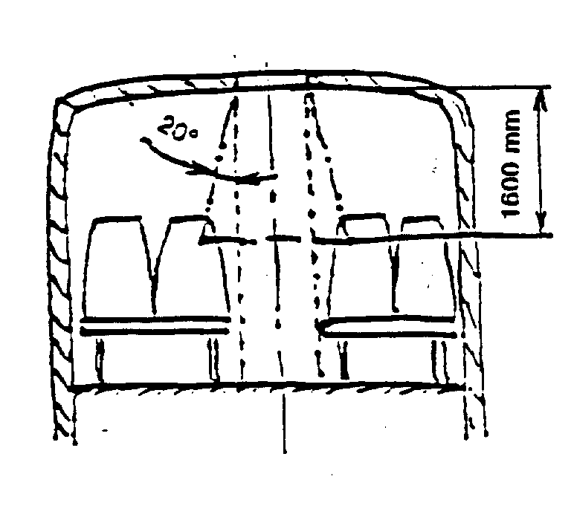
5.7.4.1.2. Ja jumta struktūras biezums ir lielāks par 150 mm, jānodrošina, ka mazākā piramīdas daļa saskaras ar avārijas lūkas atveres laukumu jumta ārējās virsmas līmenī.

5.7.4.2. Avārijas lūkas grīdā

Ja avārijas lūka ir ierīkota grīdā, tai jānodrošina tieša un brīva pieeja transportlīdzekļa ārpusei, un tā ir jāierīko tā, lai virs tās ir brīva vieta, kas atbilst galvenās ejas augstumam. Jebkuram karstuma avotam vai kustīgajām daļām ir jāatrodas vismaz 500 mm attālumā no jebkuras lūkas atveres daļas.

Jānodrošina, ka caur avārijas lūku grīdā var izvirzīt tādu pārbaudes mērierīci, kas izgatavota no plānas plāksnes, kuras izmēri ir 600 mm x 400 mm, bet stūru rādiuss ir 200 mm, virzot to horizontālā stāvoklī no vietas, kas atrodas 1 m virs transportlīdzekļa grīdas, līdz pat zemei.

5.7.5. Galvenās ejas (sk. 3. attēlu 3. pielikumā)

5.7.5.1. Sabiedriskā transportlīdzekļa galvenajai ejai jābūt plānotai un konstruētai tā, lai pa to varētu brīvi pārvietot mērierīci, kas sastāv no diviem vienas ass cilindriem, starp kuriem novietots apgriezts šķelts konuss, ja mērierīces izmēri ir šādi (cm):

 | I klase | II klase | III klase
Apakšējā cilindra diametrs | 45 | 35 | 30
Apakšējā cilindra augstums | 90 | 90 | 90
Augšējā cilindra diametrs | 55 | 55 | 45
Augšējā cilindra augstums | 50 | 50 | 50
Kopējais augstums | 190 | 190 | 190

Mērierīce var saskarties ar turekļiem, ja tādi ierīkoti, un pavirzīt tos sāņus.

5.7.5.2. I klases transportlīdzekļos apakšējā cilindra diametru var samazināt no 45 cm līdz 40 cm, jebkurā galvenās ejas vietā, kas atrodas vienas no priekšgalam tuvāk esošās plaknes aizmugurē:

5.7.5.2.1. uz šķērseniskas vertikālas plaknes, kas atrodas 1,5 m pirms pakaļējās ass viduslīnijas (aizmugurējā ass, kas atrodas tuvāk priekšdaļai, ja transportlīdzeklim ar vairāk nekā viena pakaļējā ass);

5.7.5.2.2. uz šķērseniskas vertikālas plaknes, kas atrodas uz aizmugurējo pasažieru durvju aizmugurējās malas starp asīm.

5.7.5.2.3. Lai piemērotu 5.7.5.2.1. un 5.7.5.2.2. apakšpunktu posmainiem transportlīdzekļiem, katru tā nekustīgo daļu pārbauda atsevišķi.

5.7.5.3. III klases transportlīdzekļos sēdekļus vienā vai abās galvenās ejas pusēs var pārvietot sānis, tādējādi radot iespēju samazināt galvenās ejas platumu līdz tādam lielumam, kas atbilst apakšējā cilindra diametram 22 cm, ar nosacījumu, ka ar šāda sēdekļa darbināšanas mehānismiem, kuri ir viegli pieejami personai, kas stāv galvenajā ejā, pietiek, lai viegli un, ja iespējams, automātiski pārvietotu sēdekli iepriekšējā pozīcijā, pat ja uz sēdekļa ir svars, lai galvenās ejas platums atbilstu minimālajam platumam 30 cm.

5.7.5.4. Augšējā cilindra augstumu var samazināt par 10 % jebkurā galvenās ejas vietā, kas atrodas vienas no priekšgalam tuvāk esošās plaknes aizmugurē:

5.7.5.4.1. uz šķērseniskas vertikālas plaknes, kas atrodas 1,5 m pirms pakaļējās ass viduslīnijas (aizmugurējā ass, kas atrodas tuvāk priekšdaļai, ja transportlīdzeklim ar vairāk nekā viena pakaļējā ass);

5.7.5.4.2. uz šķērseniskas vertikālas plaknes, kas atrodas uz aizmugurējo pasažieru durvju aizmugurējās malas.

5.7.5.4.3. Lai piemērotu 5.7.5.4.1. un 5.7.5.4.2. apakšpunktu posmainiem transportlīdzekļiem, katru tā nekustīgo daļu pārbauda atsevišķi.

5.7.5.5. Jānodrošina, ka posmainos autobusos 5.7.5.1. apakšpunktā definēto mērierīci var netraucēti izbīdīt cauri posmainajai transportlīdzekļa daļai. Neviena šīs daļas mīkstā pārklājuma daļa, tostarp apakšējās daļas, nedrīkst izvirzīties galvenajā ejā.

5.7.5.6. Galvenajās ejās var ierīkot pakāpienus. Šādu pakāpienu platums pakāpienu augšpusē nedrīkst būt mazāks par galvenās ejas platumu.

5.7.5.7. Nolaižamie sēdekļi, kas ļautu pasažieriem sēdēt galvenajā ejā, nav atļauti.

5.7.5.8. Sānis bīdāmi sēdekļi, kuri kādā stāvoklī var izvirzīties galvenajā ejā, nav atļauti, izņemot III klases transportlīdzekļos, ievērojot 5.7.5.3. apakšpunktā paredzētos nosacījumus.

5.7.6. Galvenās ejas slīpums

Slīpums galvenajā ejā:

5.7.6.1. Gareniskajā virzienā:

5.7.6.1.1. I klases un II klases transportlīdzekļos nedrīkst pārsniegt 8 %, vai

5.7.6.1.2. III klases transportlīdzekļos – 12,5 %.

5.7.6.2. Visu klašu transportlīdzekļos slīpums šķērsvirzienā nedrīkst pārsniegt 5 %.

5.7.7. Pakāpieni (sk. 3. attēlu 3. pielikumā)

5.7.7.1. Maksimālais un minimālais pakāpienu augstums un to dziļums pie pasažieru un avārijas durvīm, kā arī transportlīdzekļa iekšienē ir norādīts 4. attēlā 3. pielikumā.

 |  | I klase | II klase | III klase
Pirmais pakāpiens no zemes | Maksimālais augstums (cm) | 36 1/ | 40 1/ 2/
Pirmais pakāpiens no zemes | Maksimālais dziļums (cm) | 30
Citi pakāpieni | Maksimālais augstums (cm) | 25 3/ | 35
Citi pakāpieni | Minimālais augstums (cm) | 12
Citi pakāpieni | Minimālais dziļums (cm) | 20

5.7.7.2. Šajā punktā pakāpiena augstumu mēra tā platuma centrā. Turklāt ražotājiem īpaši jāņem vērā tas, ka pieeja jānodrošina invalīdiem, proti, pakāpiena augstumam I klases transportlīdzekļos jāatbilst minimālajam augstumam.

5.7.7.3. Nevienu pāreju no pazeminātas galvenās ejas uz sēdekļu zonu neuzskata par pakāpienu. Taču vertikālais attālums starp galvenās ejas virsmu un sēdekļu zonas grīdu nedrīkst pārsniegt 35 cm.

5.7.7.4. Pirmā pakāpiena augstumu no zemes mēra tad, kad transportlīdzeklis ir bez kravas, ievērojot ražotāja norādījumus par riepām un spiedienu tajās, kas paredzēts maksimālai tehniskajai masai, kas noteikta atbilstoši 3.2.3. apakšpunktam.

5.7.7.5. Ja ir vairāk nekā viens pakāpiens, tad katrs pakāpiens var ievirzīties nākamā pakāpiena vertikālās projekcijas laukumā ne vairāk kā par 10 cm, turklāt šādai projekcijai pār apakšējo pakāpienu ir jāatstāj vismaz 20 cm garš brīvs laukums (sk. 4. attēlu 3. pielikumā), un pakāpienu galiem jābūt izgatavotiem tā, lai pēc iespējas samazinātu paklupšanas iespēju, kā arī tiem jābūt gaišākā vai kontrastējošā krāsā.

5.7.7.6. Katra pakāpiena platumam un formai jābūt tādai, lai uz pirmā pakāpiena var novietot 40 x 30 cm lielu taisnstūri un uz citiem pakāpieniem var novietot 40 x 20 cm lielu taisnstūri tā, lai attiecīgā taisnstūra laukums, kas neatrodas uz pakāpiena virsmas, nav lielāks par 5 %. Divviru durvju ejā šī prasība ir jāievēro katrā durvju ejas pusē.

5.7.7.7. Maksimālais pakāpiena slīpums jebkurā virzienā nedrīkst pārsniegt 5 %, ja transportlīdzeklis bez kravas ir novietots uz līdzenas un horizontālas virsmas normālā braukšanas stāvoklī (turklāt nedrīkst izmantot nolaišanas ierīci).

5.7.8. Pasažieru sēdekļi (tostarp nolaižamie sēdekļi) un telpa sēdošiem pasažieriem

5.7.8.1. Minimālais sēdekļa platums (sk. 5. attēlu 3. pielikumā)

5.7.8.1.1. Minimālajam sēdekļa spilvena platumam, mērot no iedomātas vertikālās plaknes, kas virzās cauri attiecīgās sēdvietas centram:

5.7.8.1.1.1. I un II klases transportlīdzekļos jābūt 20 cm,

5.7.8.1.1.2. III klases transportlīdzekļos – 22,5 cm.

5.7.8.1.2. Minimālais pieejamās telpas platums katrā sēdvietā, mērot no iedomātas vertikālās plaknes, kas virzās cauri attiecīgās sēdvietas centram 27 līdz 65 cm augstumā virs nesaspiesta sēdekļa spilvena:

5.7.8.1.2.1. atsevišķiem sēdekļiem jābūt 25 cm, un

5.7.8.1.2.2. kopējiem sēdekļiem divām vai vairāk personām – 22,5 cm.

5.7.8.2. Minimālais sēdekļa spilvena dziļums (sk. 7. attēlu 3. pielikumā)

Minimālais sēdekļa spilvena dziļums ir šāds:

5.7.8.2.1. I klases transportlīdzekļos 35 cm, un

5.7.8.2.2. II un III klases transportlīdzekļos 40 cm.

5.7.8.3. Sēdekļa spilvena augstums (sk. 6. attēlu 3. pielikumā)

Nesaspiesta sēdekļa spilvena augstumam attiecībā pret grīdu jābūt tādam, ka attālums no grīdas līdz horizontālajai plaknei, kas ir tangenciāla sēdekļa spilvena priekšējai augšējai virsmai, ir robežās starp 40 un 50 cm; šo augstumu tomēr var samazināt līdz augstumam, kas nav mazāks par 35 cm, pie riteņu lokiem un dzinēja nodalījuma.

5.7.8.4. Attālums starp sēdekļiem (sk. 6. attēlu 3. pielikumā)

5.7.8.4.1. Attiecībā uz sēdekļiem, kas ir vērsti uz vienu un to pašu pusi, attālums starp sēdekļa atzveltnes priekšpusi un tam priekšā esošā sēdekļa atzveltnes aizmuguri, kad to mēra horizontāli un jebkurā augstumā no grīdas starp sēdekļa spilvena augšējās virsmas un punktu, kurš atrodas 62 cm augstumā no grīdas, nedrīkst būt mazāks par:

I klase | 65 cm
II klase | 68 cm
III klase | 68 cm

5.7.8.4.2. Visus mērījumus izdara, kad sēdekļa spilvens un atzveltne nav saspiesti, vertikālā plaknē, kas virzās caur atsevišķas sēdvietas viduslīniju.

5.7.8.4.3. Ja šķērsām sagriezti sēdekļi ir vērsti cits pret citu, minimālais attālums starp pretī esošo sēdekļu atzveltņu priekšpusēm, kad to mēra augstākajā sēdekļu spilvenu punktā, nedrīkst būt mazāks par 130 cm.

5.7.8.5. Telpa sēdošiem pasažieriem (sk. 8. attēlu 3. pielikumā)

5.7.8.5.1. Jānodrošina minimālā brīvā telpa katra pasažiera priekšā, kā tas norādīts 8. attēlā 3. pielikumā. Priekšā novietota sēdekļa atzveltne vai nodalījums, kura aprises aptuveni atbilst atlaista sēdekļa atzveltnes aprisēm, var ievirzīties šajā telpā atbilstoši 5.7.8.4. apakšpunktam. Šajā telpā ir pieļaujama arī sēdekļu kāju ievirzīšanās, ja vien pasažiera kājām paliek pietiekami daudz vietas.

5.7.8.5.2. Taču tajā transportlīdzekļa daļā, kas ir vispiemērotākā iekāpšanai transportlīdzeklī, jāizvieto divi uz priekšu un divi uz aizmuguri vērsti invalīdiem paredzēti sēdekļi, kas ir attiecīgi apzīmēti. Šie sēdekļi ir jāparedz invalīdiem, lai nodrošinātu pietiekami lielu telpu, tie ir jāaprīko ar piemērotiem turekļiem, lai atvieglotu apsēšanos sēdeklī un piecelšanos no tā, kā arī jānodrošina 5.7.9.1. apakšpunktā paredzētā saziņas iespēja no sēdus stāvokļa.

5.7.8.6. Augstums virs sēdvietām

5.7.8.6.1. Virs katras sēdvietas ir jābūt brīvai vietai, kuras augstums ir ne mazāks par 90 cm, mērot no augstākā nesaspiesta sēdekļa spilvena punkta. Šāds augstums jānodrošina virs visa sēdekļa laukuma vertikālo projekciju, kā arī virs ar sēdekļa saistītās vietas, kas atvēlēta kājām.

5.7.8.6.2. Telpā, kas atrodas virs laukuma, kas minēts 5.7.8.6.1. apakšpunktā, ir atļauti šādi ievirzījumi:

5.7.8.6.2.1. Cita sēdekļa atzveltnes ievirzīšanās;

5.7.8.6.2.2. Konstrukcijas elementu ievirzīšanās, ja šī konstrukcija iekļaujas trīsstūrī, kura virsotne atrodas 65 cm augstumā no grīdas un kura pamats ir 10 cm plats un atrodas minētās telpas augšējā daļā pie transportlīdzekļa sānu sienas (sk. 10. attēlu 3. pielikumā);

5.7.8.6.2.3. Caurules ievirzījums (piem., karstā gaisa caurule), kas atrodas minētās telpas apakšējā daļā pie transportlīdzekļa sānu sienas un kuras šķērsgriezuma laukums nav lielāks par 200 cm², bet maksimālais platums nepārsniedz 10 cm (sk. 11. attēlu 3. pielikumā).

5.7.8.6.2.4. Paverama loga un tā stiprinājumu ievirzījums, kad logs ir atvērts.

5.7.9. Saziņa ar vadītāju

5.7.9.1. I un II klases transportlīdzekļos jānodrošina līdzekļi, ar kuriem pasažieri var signalizēt vadītājam, ka autobuss ir jāaptur.

5.7.9.2. Ja apkalpes nodalījums ir ierīkots tā, ka tajā nav pieejas vadītāja vai pasažieru nodalījumam, jānodrošina saziņas līdzekļi starp vadītāja un apkalpes nodalījumu.

5.7.10. Karsto dzērienu automāti un virtuves aprīkojums

Karsto dzērienu automātus un virtuves aprīkojumu ierīko un norobežo tā, lai avārijas bremzēšanas vai straujas virziena maiņas dēļ karsts ēdiens vai dzēriens nevarētu uzlīt virsū pasažieriem.

5.7.11. Durvis uz iekšējiem nodalījumiem

Durvīm uz tualeti vai citu iekšējo nodalījumu:

5.7.11.1. jābūt pašaizverošām, un tās nedrīkst aprīkot ar bloķēšanas ierīcēm, lai atvērtā stāvoklī tās neradītu šķēršļus pasažieriem avārijas gadījumā;

5.7.11.2. atvērtā stāvoklī nedrīkst nosegt rokturi vai vadības ierīci, ar kuru atver pasažieru vai avārijas durvis, un

5.7.11.3. jāaprīko ar ierīcēm, ar kurām durvis var atvērt no ārpuses avārijas gadījumā,

5.7.11.4. nedrīkst būt slēdzamas no ārpuses, izņemot, ja tās vienmēr ir iespējams atvērt no iekšpuses.

5.8. Mākslīgais salona apgaismojums

5.8.1. Elektrisko apgaismojumu salona iekšpusē nodrošina, lai izgaismotu:

5.8.1.1. visus pasažieru nodalījumus un posmaina autobusa savienojošo daļu;

5.8.1.2. jebkuru pakāpienu vai pakāpienus;

5.8.1.3. piekļuves jebkurai izejai;

5.8.1.4. iekšējos apzīmējumus un salonā esošās vadības ierīces visām izejām;

5.8.1.5. visas vietas, kur ir šķēršļi.

5.9. Posmaina autobusa savienojuma daļa

5.9.1. Savienojuma daļa, kas savā starpā savieno transportlīdzekļa nekustīgās daļas, izgatavo un konstruē tā, lai pieļautu rotējošu kustību ap horizontālo un vertikālo asi.

5.9.2. Ja posmains autobuss ar pašmasu braukšanas kārtībā stāv uz horizontālas gludas virsmas, starp nekustīgās daļas grīdu un rotējošo pamatu vai elementu, kas aizstāj šādu bāzi, nedrīkst būt neapsegta sprauga, kuras platums pārsniedz:

5.9.2.1. 1 cm, ja visi transportlīdzekļa riteņi atrodas uz vienas plaknes, vai

5.9.2.2. 2 cm, ja posmainās daļas tuvumā esošās ass riteņi balstās uz virsmu, kas ir 15 cm augstāka par virsmu, uz kuras balstās pārējo asu riteņi.

5.9.3. Līmeņa atšķirība starp nekustīgo daļu grīdu un rotējošā pamata grīdu, ko mēra pie savienojuma, nedrīkst pārsniegt:

5.9.3.1. 2 cm nosacījumos, kas aprakstīti 5.9.2.1. apakšpunktā, vai

5.9.3.2 3 cm nosacījumos, kas aprakstīti 5.9.2.2. apakšpunktā.

5.9.4. Posmainos autobusos ar margām un/vai šķērssienām jānorobežo piekļuve jebkurai savienojošās daļas vietai, ja:

a) grīdā ir neapsegta sprauga, kas neatbilst 5.9.2. apakšpunkta prasībām;

b) grīda neiztur pasažieru masu; vai

c) sienu pārvietošanās rada briesmas pasažieriem.

5.10. Manevrējamība

5.10.1. Jānodrošina, ka transportlīdzeklis var manevrēt uz jebkuru pusi pa riņķi ar rādiusu 12,5 m tā, lai virsbūves visvairāk uz āru izvirzītie punkti neizvirzītos ārpus minētās riņķa līnijas.

5.10.2. Ja transportlīdzekļa virsbūves visvairāk uz āru izvirzītie punkti, pārvietojoties uz jebkuru pusi, virzās pa riņķi ar rādiusu 12.5 m, tad transportlīdzeklim ir jāspēj pārvietoties par 7.2 m platu riņķveida ceļu (sk. A/B attēlus 4. pielikumā).

5.10.3. Transportlīdzeklim stāvot, ar līniju uz zemes jāatzīmē vertikāla plakne, kas ir tangenciāla transportlīdzekļa sānam un vērsta uz āru no apļa. Posmaina transportlīdzekļa gadījumā ar šo plakni saskaņo abas nekustīgās daļas. Ja transportlīdzeklis pārvietojas pa taisnu līniju un pēc tam uzsāk kustību par riņķi, kas aprakstīts 5.10.1. un 5.10.2. apakšpunktā, tad neviena monolītrāmja transportlīdzekļa daļa nedrīkst izvirzīties ārpus šīs vertikālās plaknes vairāk par 0.8 m (sk. A attēlu 4. pielikumā) vai vairāk par 1,2 m (sk. B attēlu 4. pielikumā), ja transportlīdzeklis ir posmains.

5.10.4. Ja transportlīdzeklis ir aprīkots ar asi, kurai piestiprināta izkraušanas ierīce, tad šīs prasības katrā no gadījumiem ir jāizpilda, kad ass ir novietota visnelabvēlīgākajā stāvoklī.

5.11. Posmaina autobusa virziena noturēšana

Kad posmains transportlīdzeklis pārvietojas pa taisnu līniju, tā nekustīgo daļu garenisko plakņu mediānām ir jāsakrīt un jāveido nepārtraukta plakne bez nobīdēm.

5.12. Rokturi un turekļi

5.12.1. Vispārīgas prasības

5.12.1.1. Rokturiem un turekļiem jābūt pietiekami izturīgiem.

5.12.1.2. Tiem jābūt izgatavotiem un uzstādītiem tādā veidā, lai tie pasažieriem nevarētu radīt savainojumus.

5.12.1.3. Rokturiem un turekļiem ir jābūt tādiem, lai pasažieri varētu tos viegli satvert un stingri turēties. Katram rokturim ir jābūt vismaz 10 cm garam, lai to var satvert. Neviens no izmēriem nedrīkst būt mazāks par 2 cm vai lielāks par 4,5 cm, izņemot rokturus pie durvīm un sēdekļiem, kā arī piekļuves ejās II un III klases transportlīdzekļos. Šajos gadījumos, ir pieļaujams rokturis ar minimālo izmēru 1,5 cm, bet kādam citam izmēram jābūt vismaz 2,5 cm.

5.12.1.4. Attālumam starp rokturi vai turekli un blakus esošo transportlīdzekļa virsbūves daļu vai sienu ir jābūt vismaz 4 cm. Durvju vai sēdekļa rokturim II vai III klases transportlīdzekļa piekļuves ejā minimālais attālums var būt 3,5 cm.

5.12.1.5. Katra roktura, turekļa vai balsta virsmai jābūt kontrastējošā krāsā un neslīdīgai.

5.12.2. Rokturi un turekļi stāvošiem pasažieriem I un II klases transportlīdzekļos

5.12.2.1. Ir jānodrošina pietiekams rokturu un/vai turekļu skaits katrā grīdas platības punktā stāvošu pasažieru vajadzībām atbilstoši 5.2.2. apakšpunktam. Šo prasību uzskata par izpildītu, ja ar 5. pielikumā parādīto testēšanas ierīci no jebkuras iespējamās vietas, izmantojot ierīces saliekamo roku, var aizsniegt vismaz divus rokturus vai turekļus. Šai nolūkā saitēs iekārtus turekļus, ja tādi ir uzstādīti, var pieskaitīt kā turekļus, ja vien attiecīgas ierīces tos notur nekustīgus. Testēšanas ierīci var brīvi griezt ap tās vertikālo asi.

5.12.2.2. Piemērojot 5.12.2.1. apakšpunktā aprakstīto procedūru, ņem vērā tikai tādus rokturus un turekļus, kas neatrodas zemāk par 80 cm no grīdas un augstāk par 190 cm no grīdas.

5.12.2.3. Attiecībā uz katru vietu, kurā var atrasties stāvošs pasažieris, vismaz vienam no diviem vajadzīgajiem rokturiem vai turekļiem jāatrodas ne vairāk kā 150 cm virs grīdas šai vietā. Izņēmums var būt vieta lielu platformu vidū, bet šīs izņēmuma vietas kopējais laukums nedrīkst būt lielāks par 20 % no kopējā stāvvietām paredzētā laukuma.

5.12.2.4. Vietās, kurās var atrasties stāvoši pasažieri un kuras no transportlīdzekļa sānu sienām vai aizmugurējās sienas nav atdalītas ar sēdekļiem, nodrošina horizontālus rokturus, kas izvietoti paralēli sienām un uzstādīti 80 cm līdz 150 cm augstumā virs grīdas.

5.12.3. Rokturi un turekļi pie pasažieru durvīm

5.12.3.1. Durvju atvērumu katrā pusē aprīko ar rokturiem un/vai turekļiem. Divviru durvīm šo prasību var izpildīt, ja to atvēruma vidū uzstāda vienu balstu vai rokturi.

5.12.3.2. Pie pasažieru durvīm pierīkojamajiem turekļiem un/vai rokturiem ir jābūt tādiem, lai pie tiem satveršanai paredzētā vietā var pieturēties persona, kas atrodas uz zemes pie pasažieru durvīm vai uz jebkura no ejā esošajiem pakāpieniem. Šādai vietai jāatrodas 80 cm līdz 110 cm augstumā no zemes, mērot vertikāli, vai virs katra pakāpiena virsmas, bet, mērot horizontāli:

5.12.3.2.1. vietā, kas ir piemērota personai, kas stāv uz zemes, ne vairāk kā 40 cm uz iekšu no ārējās pirmā pakāpiena ārmalas; un

5.12.3.2.2. vietā, kas atbilst konkrētajam pakāpienam, ne vairāk kā 60 cm uz iekšu no attiecīgā pakāpiena ārējās malas, kā arī tā nedrīkst atrasties uz ārpusi no attiecīgā pakāpiena minētās malas.

5.12.4. Rokturi un turekļi invalīdiem

Rokturi un turekļi no pasažieru durvīm līdz sēdvietām, kas apzīmētas atbilstoši 5.7.8.5.2. apakšpunktam, jāizgatavo, ņemot vērā invalīdu vajadzības.

5.13. Kāpņu laukuma aizsardzība

Ja pastāv iespēja, ka sēdošs pasažieris straujas bremzēšanas dēļ var iekrist kāpņu laukumā, tad ir jāuzstāda aizsargierīce. Aizsargierīces minimālajam augstumam no grīdas, uz kuras balstās pasažiera kājas, jābūt 80 cm, un tas no transportlīdzekļa sienas jāievirza vismaz 10 cm aiz jebkuras sēdvietas gareniskās viduslīnijas, ja šajā sēdvietā sēdošajam pasažierim draud šāds risks, vai arī līdz salonam vistuvākā pakāpiena stateniskās virsmas; atkarībā no tā, kurš attālums ir tuvāks.

5.14. Bagāžas novietnes un vadītāja aizsardzība

Vadītājs jāaizsargā no priekšmetiem, kas var nokrist no bagāžas novietnes straujas bremzēšanas dēļ.

5.15. Nolaižamas durvis

Visas nolaižamās durvis, kas ierīkotas transportlīdzekļa grīdā, uzstāda un nostiprina tā, lai tās nevar pārvietot vai atvērt, neizmantojot darbarīkus vai atslēgas, un pacelšanas vai nostiprināšanas ierīce nedrīkst izvirzīties virs grīdas virsmas augstāk par 8 mm. Izvirzījumu malas ir jānoapaļo.

6. MODIFIKĀCIJAS UN Transportlīdzekļa tipa apstiprinājuma ATTIECINĀŠANA

6.1. Par katru transportlīdzekļa tipa modifikāciju jāinformē administratīvā iestāde, kas ir apstiprinājusi transportlīdzekļa tipu. Tad minētā iestāde var vai nu:

6.1.1. atzīt, ka izdarītās modifikācijas nerada vērā ņemamas negatīvas sekas un ka transportlīdzeklis joprojām atbilst prasībām, vai

6.1.2. tehniskam dienestam, kas ir atbildīgs par testu veikšanu, pieprasīt jaunu testa protokolu.

6.2. Par apstiprinājumu, kurā norādītas veiktās modifikācijas, ievērojot 4.3 punktā paredzēto procedūru, informē šā Nolīguma Līgumslēdzējas puses, kuras piemēro šos Noteikumus.

6.3. Kompetentā iestāde, kas izsniedz apstiprinājuma attiecinājumu, minētajam attiecinājumam piešķir sērijas numuru un par to informē pārējās 1958. gada Nolīguma puses, kuras piemēro šos Noteikumus, izmantojot paziņojuma veidlapu, kas atbilst šo Noteikumu 1. pielikumā iekļautajam paraugam.

7. RAŽOJUMU ATBILSTĪBA

7.1. Katram transportlīdzeklim, uz kura atrodas apstiprinājuma zīme atbilstoši šiem Noteikumiem, jāatbilst apstiprinātajam transportlīdzekļa tipam.

7.2. Lai atbilstoši 7.1. apakšpunktam pārbaudītu atbilstību, sērijveidā ražotajiem transportlīdzekļiem, uz kuriem atrodas apstiprinājuma zīme, ko paredz šie Noteikumi, izlases veidā veic pietiekami daudz pārbaužu.

8. SANKCIJAS RAŽOJUMU NEATBILSTĪBAS GADĪJUMĀ

8.1. Apstiprinājumu, kas piešķirts transportlīdzekļa tipam atbilstoši šiem Noteikumiem, var atsaukt, ja 7.1. apakšpunktā noteiktās prasības netiek ievērotas.

8.2. Ja Nolīguma Līgumslēdzēja puse, kas piemēro šos Noteikumus, atsauc apstiprinājumu, kuru tā iepriekš piešķīrusi, tā nekavējoties par to informē pārējās Līgumslēdzējas puses, kas piemēro šos Noteikumus, izmantojot paziņojuma veidlapu, kas atbilst šo Noteikumu 1. pielikumā iekļautajam paraugam.

9. PILNĪGA RAŽOŠANAS IZBEIGŠANA

Ja apstiprinājuma turētājs pilnībā izbeidz ražot noteikta tipa transportlīdzekli saskaņā ar šiem Noteikumiem, tas par to informē iestādi, kas tam piešķīrusi attiecīgo apstiprinājumu. Saņemot šādu paziņojumu, minētā iestāde par to informē pārējās Nolīguma puses, kuras piemēro šos Noteikumus, izmantojot paziņojuma veidlapu, kas atbilst šo Noteikumu 1. pielikumā iekļautajam paraugam.

10. PĀREJAS NOTEIKUMI

10.1. Sākot ar šo Noteikumu 03 grozījumu sērijas spēkā stāšanās oficiālo datumu, Līgumslēdzēja puse, kas piemēro šos Noteikumus, nedrīkst atteikt izsniegt apstiprinājumu saskaņā ar šiem Noteikumiem, kas grozīti ar 03 grozījumu sēriju.

10.2. Trīs gadus pēc spēkā stāšanās oficiālā datuma, kas minēts šo Noteikumu 10.1. apakšpunktā, Līgumslēdzēja puse, kas piemēro šos Noteikumus, piešķir apstiprinājumu tikai tad, ja transportlīdzekļa tips atbilst prasībām šajos Noteikumos, kas grozīti ar 03 grozījumu sēriju.
10.3. Sešus gadus pēc spēkā stāšanās oficiālā datuma, kas minēts 10.1. apakšpunktā iepriekš, Līgumslēdzējas puses, kas piemēro šos Noteikumus, var atteikties atzīt apstiprinājumus, kas nav izsniegti atbilstoši šo Noteikumu 03 grozījumu sērijai.

11. PAR APSTIPRINĀJUMA TESTU VEIKŠANU ATBILDĪGO TEHNISKO DIENESTU UN ADMINISTRATĪVO IESTĀŽU NOSAUKUMI UN ADRESES

Nolīguma puses, kas piemēro šos noteikumus, Apvienoto Nāciju Organizācijas sekretariātam paziņo par apstiprinājumu testu veikšanu atbildīgo tehnisko dienestu nosaukumus un adreses un to administratīvo dienestu nosaukumus un adreses, kuri piešķir apstiprinājumu un kuriem jānosūta citās valstīs izdotās veidlapas, kas apliecina apstiprinājumu vai apstiprinājuma attiecinājumu, atteikumu vai atsaukumu.

12. Piezīmes par pieļaujamo slodzi uz asīm vai transportlīdzekļa kopējo masu

Nolīguma 3. pants neaizliedz Nolīguma Līgumslēdzējām pusēm aizliegt veikt tādu transportlīdzekļa tipu reģistrāciju to teritorijā, ko saskaņā ar šiem Noteikumiem ir apstiprinājusi cita Līgumslēdzēja puse, ja pasažieru un bagāžas pārvadātspējas dēļ uz asīm radītā slodze vai transportlīdzekļa maksimālā masa pārsniedz tās teritorijā spēkā esošos ierobežojumus.

__________

1. pielikums

PAZIŅOJUMS

(maksimālais izmērs: A4 (210 x 297 mm))


izdeva: Administratīvās iestādes nosaukums:
.......................................
.......................................
.......................................

par: / APSTIPRINĀJUMA PIEŠĶIRŠANU
APSTIPRINĀJUMA ATTIECINĀJUMU
APSTIPRINĀJUMA ATTEIKUMU
APSTIPRINĀJUMA ATSAUKUMU
PILNĪGU RAŽOŠANAS IZBEIGŠANU

transportlīdzekļa tipam attiecībā uz tā vispārīgo konstrukciju saskaņā ar Noteikumiem Nr. 36.

Apstiprinājuma Nr.:.......... Attiecinājuma Nr.:..........

1. Mehāniskā transportlīdzekļa tirdzniecības nosaukums vai preču zīme:

2. Transportlīdzekļa tips:

3. Apstiprinājuma pieteikuma iesniedzēja nosaukums un adrese:

4. Apstiprinājuma pieteikuma iesniedzēja pārstāvja, ja tāds pastāv, nosaukums un adrese:

5. Transportlīdzekļa tipa īss apraksts attiecībā uz tā konstrukciju, izmēriem, konfigurāciju un materiāliem:

6. Tehniski pieļaujamā transportlīdzekļa maksimālā masa testēšanas laikā:

6.1. Priekšējā ass: (kg)

6.2. Vidējā ass: (kg)

6.3. Aizmugurējā ass: (kg)

6.4. Kopējā masa (PT): (kg)

7. Masa bez kravas (MV): (kg)

8. Bagāžas vai kravas pārvadāšana:

8.1. Bagāžas vai kravas nodalījuma kopējais tilpums (V):
(m³)

8.2. Bagāžas vai kravas kopējā masa, kas drīkst atrasties šajos nodalījumos (B):
(kg)

8.3. Bagāžu vai kravu ir paredzēts pārvadāt uz jumta: jā/nē 2/

8.3.1. Jumta kopējais laukums, kas paredzēts bagāžas vai kravas pārvadāšanai (VX):
(m²)

8.3.2. Bagāžas vai kravas kopēja masa, kuru var pārvadāt šajā laukumā (BX): (kg)

9. Laukums pasažieriem:

9.1 Kopējais laukums (S_{o}): (m²)

9.2 Stāvvietām paredzētais laukums (S₁): (m²)

10. Aprēķinātās vērtības:

10.1. Sēdvietu un stāvvietu skaits atbilstoši šo Noteikumu 5.3.2. apakšpunktam:

10.1.1. Kopējais skaits (N = P_{s} + P_{st}):

10.1.2. Sēdvietu skaits (P_{s}):

10.1.3. Stāvvietu skaits (P_{st}):

10.2. Masas atbilstoši šo Noteikumu 5.3.3. apakšpunktam:

10.2.1. Transportlīdzekļa kopēja masa: (kg)

10.2.2. Slodze uz pirmās ass: (kg)

10.2.3. Slodze uz otrās ass: (kg)

10.2.4. Slodze uz trešās ass (ja tāda ir): (kg)

10.2.5. Slodze uz ceturtās ass (ja tāda ir): (kg)

11. Transportlīdzeklis nodots apstiprināšanai:

12. Transportlīdzeklis apstiprināts izmantošanai šādā klasē (-ēs):

13. Tehniskais dienests, kas ir atbildīgs par apstiprinājuma testu veikšanu:

14. Minētā dienesta testa protokola datums:

15. Minētā dienesta testa protokola numurs:

16. Apstiprinājums piešķirts/atteikts/attiecināts/atsaukts 2/

17. Apstiprinājuma zīmes vieta uz transportlīdzekļa:

18. Vieta:

19. Datums:

20. Paraksts:

21. Paziņojumam ir pievienots to dokumentu saraksts, kuri iesniegti administratīvajam dienestam, kas piešķīris apstiprinājumu, un kuri ir pieejami pēc pieprasījuma.

_____________

2. pielikums

Apstiprinājuma ZĪMJU SHĒMAS

A paraugs
(sk. šo Noteikumu 4.4. apakšpunktu)

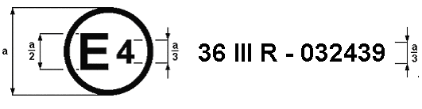
a = vismaz 8 mm

Šī apstiprinājuma zīme, kas piestiprināta transportlīdzeklim, informē, ka attiecīgā transportlīdzekļa tips saistībā ar tā konstrukciju ir apstiprināts Nīderlandē (E 4) izmantošanai III klasē saskaņā ar Noteikumiem Nr. 36 un ka tā apstiprinājuma numurs ir 032439. Apstiprinājuma numurs norāda, ka apstiprinājums ir piešķirts atbilstoši prasībām Noteikumos Nr. 36, kas grozīti ar 03 grozījumu sēriju.
B paraugs
(sk. šo Noteikumu 4.5. apakšpunktu)

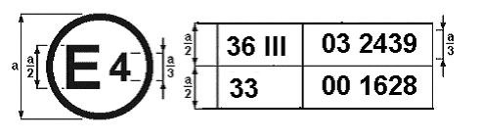
a = vismaz 8 mm

Šī apstiprinājuma zīme, kas piestiprināta transportlīdzeklim, informē, ka attiecīgā transportlīdzekļa tips ir apstiprināts Nīderlandē (E 4) saskaņā ar Noteikumiem Nr. 36 un 33.*/ Apstiprinājuma numura pirmie divi cipari norāda, ka apstiprinājuma piešķiršanas datumā Noteikumos Nr. 36 bija iekļauta 03 grozījumu sērija, bet Noteikumi Nr. 33 vēl nebija grozīti.
___________

3. pielikums

PASKAIDROJOŠAS SHĒMAS

1. attēls

PIEKĻUVE PASAŽIERU DURVĪM
(sk. 5.7.1. apakšpunktu)
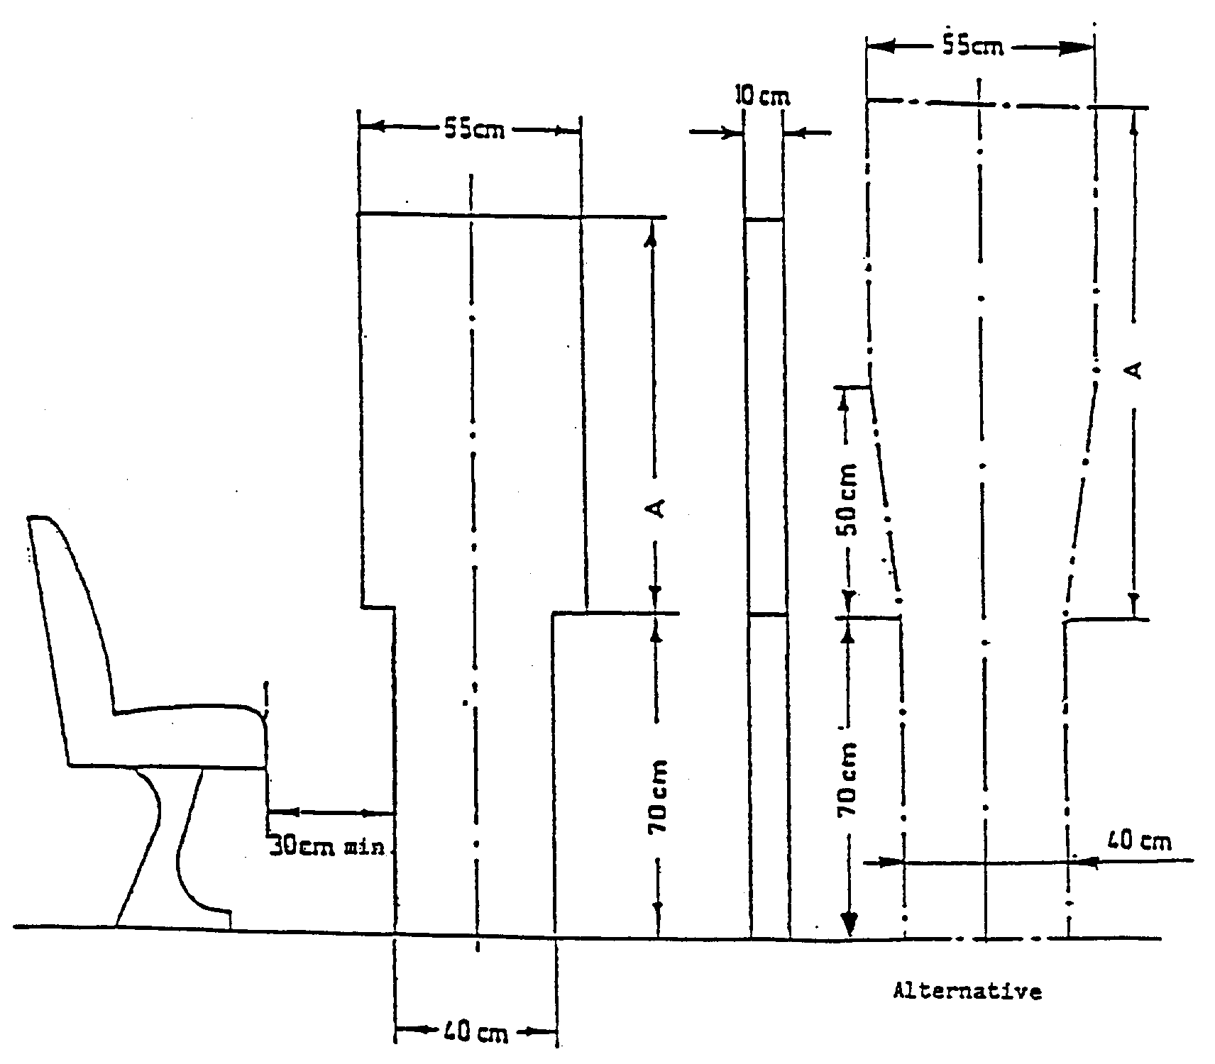

vismaz 30 cm
Alternatīvie izmēri:

 | A izmērs (cm) | Alternatīva (cm)
I klase | 110 | 110
II klase | 95 | 110
III klase | 85 | 110
2. attēls

PIEKĻUVE AVĀRIJAS DURVĪM
(sk. 5.7.2. apakšpunktu)

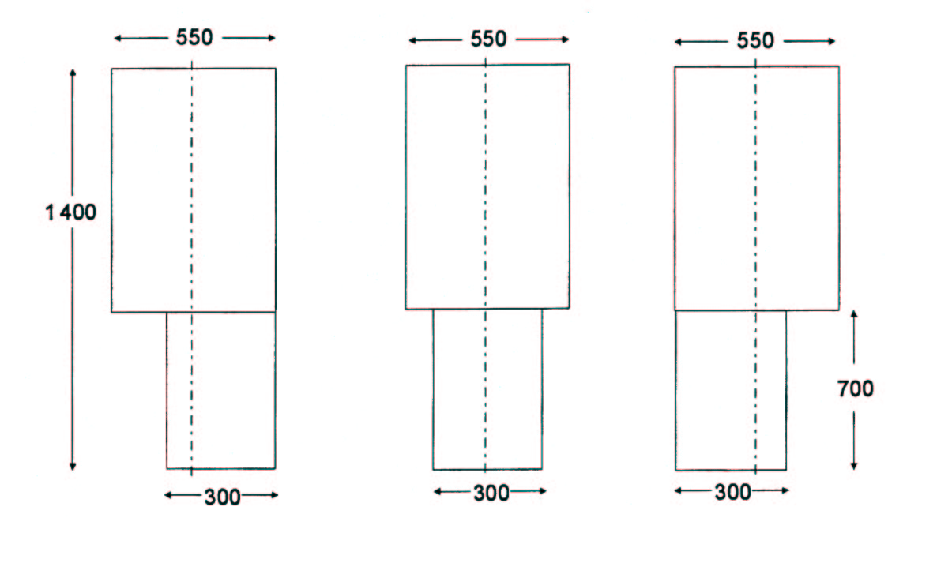
Ø 55 cm
Ø 55 cm
Ø 55 cm
Ø 30 cm
Ø 30 cm
Ø 30 cm
70 cm
140 cm

3. attēls

GALVENĀS EJAS
(sk. 5.7.5. apakšpunktu)

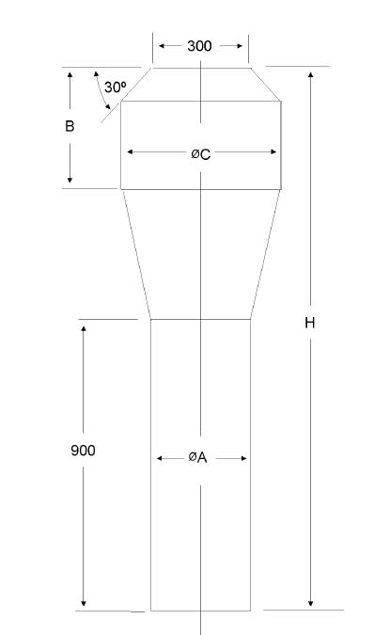
Ø 30 cm
Ø B
50 cm
90 cm
Ø C
190 cm

 | B (cm) | C (cm)
I klase | 55 | 45
II klase | 55 | 35
III klase | 45 | 30 (22 uz sāniem bīdāmiem sēdekļiem)
4. attēls

PAKĀPIENI PASAŽIERIEM

(sk. 5.7.7. apakšpunktu)

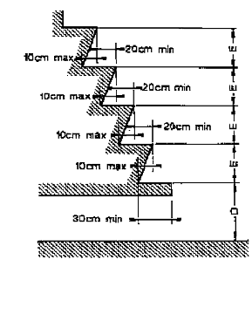
D = Augstums virs zemes, ja transportlīdzeklis ir bez kravas

Maksimums 10 cm
vismaz 20 cm

 |  | D (cm) 1/ 3/ | E (cm) 1/ 2/
 |  | maksimāli | minimāli | maksimāli
I klase |  | 36 | 12 | 25 4/
II klase III klase |  | 40 | 12 | 35
 | ja uzstādīta tikai mehāniskā piekare | 43 | 12 | 35

1/ Divviru durvju ejā pakāpienus katrā piekļuves ejas daļā mēra atsevišķi.
2/ Izmēram E nav jābūt vienādam visiem pakāpieniem.
3/ Avārijas durvju gadījumā – 70 cm.
4/ 30 cm tādu durvju pakāpieniem, kas atrodas aiz pašas pēdējās aizmugurējās ass.
5. attēls

PASAŽIERU SĒDVIETU PLATUMS
(sk. 5.7.8.1. apakšpunktu)

65 cm
Atsevišķs sēdeklis
Savienots sēdeklis

 |  | minimālā G vērtība(cm)
 | minimālā F vērtība(cm) | Savienoti sēdekļi | Atsevišķi sēdekļi
I klase | 20 | 22.5 | 25
II klase | 20 | 22.5 | 25
III klase | 22.5 | 22.5 | 25

6. attēls

ATTĀLUMS STARP SĒDEKĻIEM UN SPILVENU AUGSTUMS
(sk. 5.7.8.3. un 5.7.8.4. apakšpunktu)

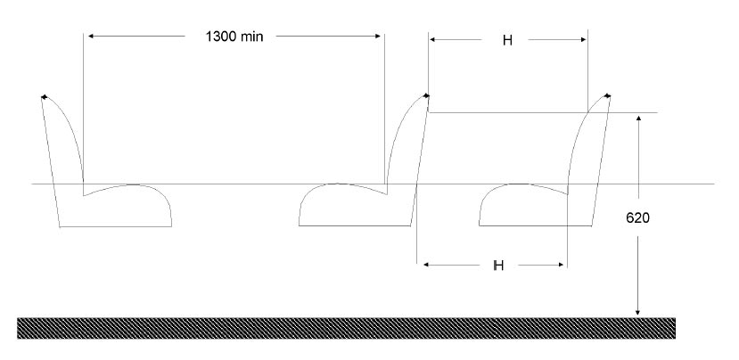
130 cm min
62 cm

 | minimālā H vērtība(cm) | minimālā I vērtība(cm)
I klase | 65 | 40 – 50  (I un II klasei minimums pie riteņu lokiem un motora nodalījuma ir 35 cm)
II klase | 68
III klase | 68

7. attēls

SĒDEKĻU SPILVENU DZIĻUMS
(sk. 5.7.8.2. apakšpunktu)

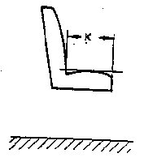

 | minimālā K vērtība(cm)
I klase | 35
II klase | 40
III klase | 40

8. attēls

TELPA SĒDOŠIEM PASAŽIERIEM
(sk. 5.7.8.5. apakšpunktu)

minimums 55 cm
maksimums 60 cm
GRĪDAS VIRSMA
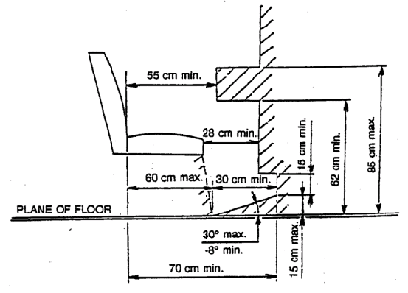

9. attēls

PIEKĻUVE PASAŽIERU DURVĪM

(sk. 5.7.1.4. apakšpunktu)

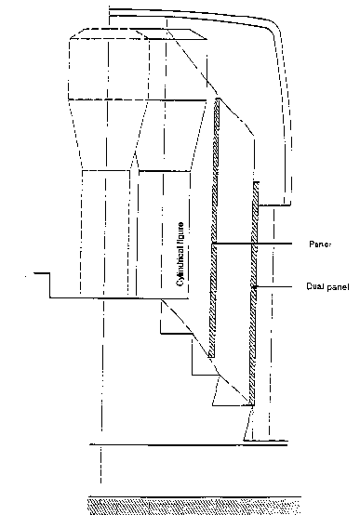

Cilindriskais ķermenis
Panelis
Dubultais panelis
10. attēls

KONSTRUKCIJU ELEMENTU ATĻAUTIE IEVIRZĪJUMI
(sk. 5.7.8.6.2.2. apakšpunktu)
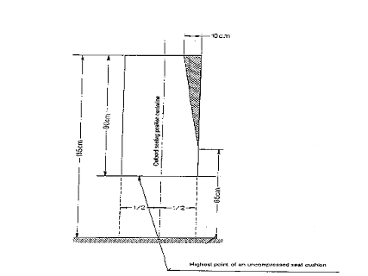
135 cm
90 cm
Outboard seating position centreline
65 cm
10 cm
1/2
1/2
Highest point of an uncompressed seat cushion

Ārējā sēdekļa stāvokļa viduslīnija
Nesaspiesta sēdekļa spilvena aukstākais punkts
11. attēls

CAURULES PIEĻAUJAMAIS IZVIRZĪJUMS

(sk. 5.7.8.6.2.3. apakšpunktu)

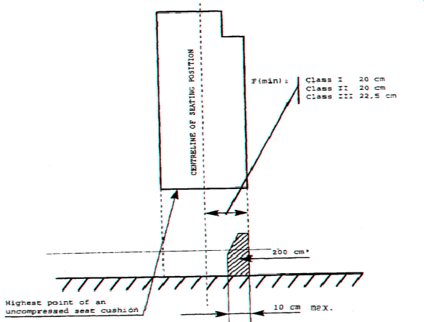

SĒDVIETAS VIDUSLĪNIJA
F (minimālais) =I klase 20 cm
II klase 20 cm
III klase 22,5 cm
Nesaspiesta sēdekļa spilvena aukstākais punkts
12. attēls

BRĪVA PIEKĻUVE PASAŽIERU DURVĪM
(sk. 5.6.3.1. apakšpunktu)

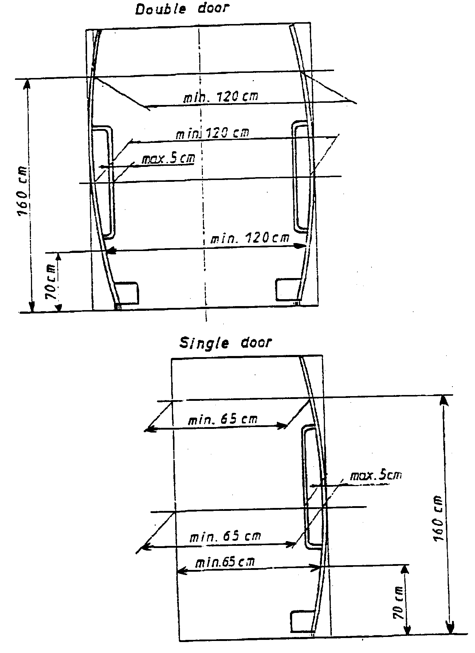

Divviru durvis
Vienkāršās durvis
___________

4. pielikums

MANEVRĒJAMĪBA
(sk. 5.10. apakšpunktu)

A attēls

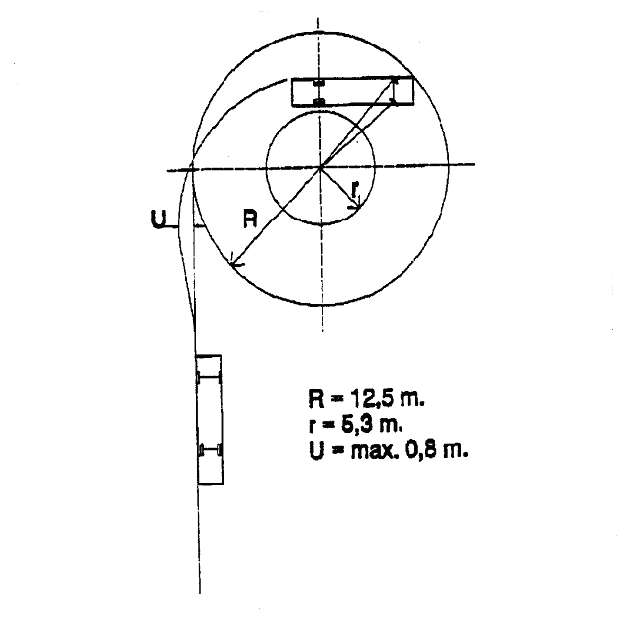

B attēls

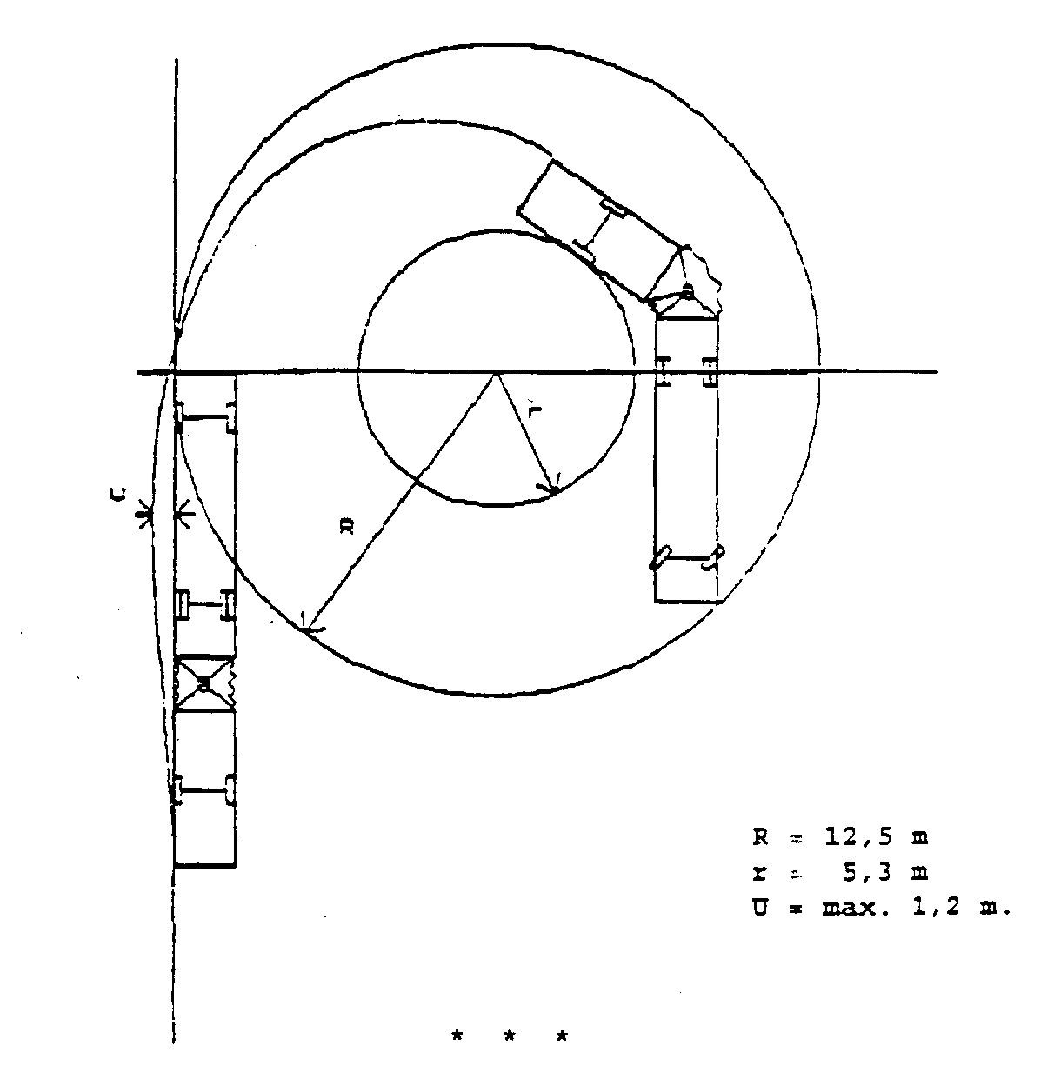

______________

5. pielikums

Rokturu un turekļu novietojuma testēšanas ierīce
(sk. 5.12.2.1. apakšpunktu)

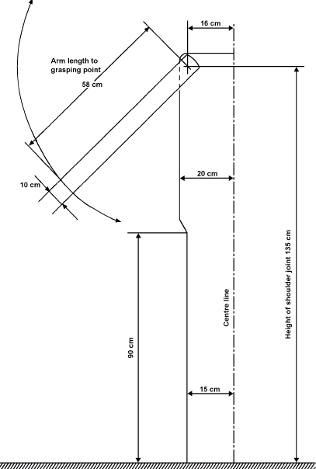

Biezums: 2 cm.

Turekļa garums līdz satveršanas punktam
Viduslīnija
Pleca savienojuma augstums 135 cm
____________

6. pielikums

(sk. 5.6.5.6.2. apakšpunktu)

VADLĪNIJAS PAR MEHĀNISKO DURVJU AIZVĒRŠANĀS SPĒKA MĒRĪŠANU

1. Vispārīga informācija

Mehānisku durvju aizvēršanās ir dinamisks process. Kad kustībā esošas durvis sastopas ar šķērsli, tad rodas dinamisks reaģēšanas spēks, kura izpausme (laikā) ir atkarīga no vairākiem faktoriem (piemēram, durvju masas, paātrinājuma, izmēriem).

2. Definīcijas

2.1. Aizvēršanās spēks F(t) ir laika funkcija, ko mēra durvju noslēdzošajās malās (skatīt tālāk 3.2. apakšpunktu).

2.2. Maksimālais spēks F_{S} ir maksimālā aizvēršanās spēka vērtība.

2.3. Efektīvais spēks F_{E} ir vidējā aizvēršanās spēka vērtība, kas ir saistīta ar impulsa ilgumu:

2.4. Impulsa ilgums T ir laiks starp t₁ un t₂:

T = t₂ - t₁

kur t₁ = jutības robeža, kad aizvēršanās spēks pārsniedz 50 N.
t₂ = nejūtības robeža, kad aizvēršanās spēks ir mazāks par 50 N.

2.5. Attiecība starp iepriekš minētajiem parametriem ir parādīta 1. attēlā (piemērs):

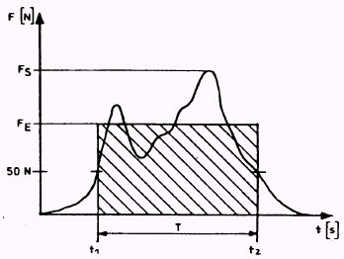

1. attēls

2.6 Saspiešanas spēks F_{c} ir vidējā efektīvo spēku aritmētiskā vērtība, kuru tai pašā punktā mēra vairākas reizes pēc kārtas:

3. Mērījumi

3.1. Mērīšanas apstākļi:

3.1.1. Temperatūras intervāls: 10º - 30 °C

3.1.2. Transportlīdzeklim jāatrodas uz horizontālas virsmas..

3.2. Mērīšanas punkti ir šādi:

3.2.1. Pie galvenajām nosedzošajām durvju malām:

i) vienam no punktiem jābūt durvju vidū,
ii) vienam jāatrodas 150 mm virs durvju apakšējās malas;

3.2.2. Ja durvis ir aprīkotas ar ierīci, ar kuru novērš iespiešanu durvīs:

mērījumu izdara uz sekundārajām nosedzošajām durvju malām tai punktā, kuru uzskata par visbīstamāko iespiešanas punktu:

3.3. Katrā mērījumu punktā jāizdara vismaz trīs mērījumi, lai noteiktu saspiešanas spēku saskaņā ar 2.6. apakšpunktu iepriekš.

3.4 Aizvēršanās spēka signālu reģistrē ar zemas caurlaides filtru, kura frekvence ir 100 Hz. Gan jutības, gan nejūtības robežu, kas nosaka impulsa ilgumu, iestata uz 50 N.

3.5. Rādījuma novirze no noteiktās vērtības nedrīkst atšķirties par vairāk nekā
± 3 %.

4. Mērierīce

4.1. Mērierīcei ir divas daļas: rokturis un mērošā daļa, kas ir slodzes devējs (sk. 2. attēlu).

4.2. Slodzes devējam jābūt ar šādām īpašībām:

4.2.1. Tam ir jābūt ar divām bīdāmām kapsulām, kuru diametrs ir 100 mm, bet platums 115 mm. Slodzes devēja iekšienē starp abām kapsulām jābūt kompresijas atsperei, lai slodzes devēju varētu saspiest, ja uz tā izdara spiedienu ar pietiekami lielu spēku.

4.2.2. Slodzes devēja pretestībai ir jābūt 10 ± 0,2 N/mm. Atsperu maksimālo deformāciju ierobežo līdz 30 mm, lai iegūtu maksimālo spēku 300 N.

2. attēls

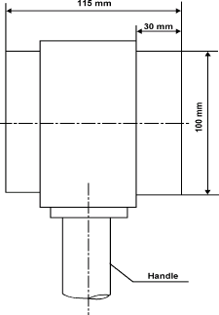

Rokturis
_____________

* Nolīguma iepriekšējais nosaukums: Nolīgums par vienotu apstiprinājuma nosacījumu pieņemšanu un mehānisko transportlīdzekļu aprīkojuma un detaļu apstiprinājuma savstarpēju atzīšanu, kas parakstīts Ženēvā 1958. gada 20. martā.
** Ukrainai spēkā stāšanās datums ir 2002. gada 20. oktobris.
1 Vācijai, 2 Francijai, 3 Itālijai, 4 Nīderlandei, 5 Zviedrijai, 6 Beļģijai, 7 Ungārijai, 8 Čehijas Republikai, 9 Spānijai, 10 Dienvidslāvijai, 11 Apvienotajai Karalistei, 12 Austrijai, 13 Luksemburgai, 14 Šveicei, 15 (brīvs), 16 Norvēģijai, 17 Somijai, 18 Dānijai, 19 Rumānijai, 20 Polijai, 21 Portugālei, 22 Krievijas Federācijai, 23 Grieķijai, 24 Īrijai, 25 Horvātijai, 26 Slovēnijai, 27 Slovākijai, 28 Baltkrievijai, 29 Igaunijai, 30 (brīvs), 31 Bosnijai un Hercegovinai, 32 Latvijai, 33 (brīvs), 34 Bulgārijai, 35 (brīvs), 36 Lietuvai, 37 Turcijai, 38 (brīvs), 39 Azerbaidžānai, 40 Bijušai Dienvidslāvijas Maķedonijas Republikai, 41 (brīvs), 42 Eiropas Kopienai (apstiprinājumus piešķir tās dalībvalstis, izmantojot savu attiecīgo ANO/EEK simbolu), 43 Japānai, 44 (brīvs), 45 Austrālijai, 46 Ukrainai, 47 Dienvidāfrikai un 48 Jaunzēlandei. Nākamos numurus piešķir citām valstīm tādā secībā, kādā tās ratificē vai pievienojas Nolīgumam par vienotu tehnisko prasību pieņemšanu riteņtransportlīdzekļiem, aprīkojumam un detaļām, ko var iemontēt un/vai izmantot riteņtransportlīdzekļos, kā arī par nosacījumiem to apstiprinājumu savstarpējai atzīšanai, kas piešķirti, pamatojoties uz minētajām prasībām, un Apvienoto Nāciju Organizācijas ģenerālsekretārs šādi piešķirtos numurus dara zināmus Nolīguma Līgumslēdzējām pusēm.
* Ieskaitot 3 kg rokas bagāžu.
1 Avārijas durvīm – 70 cm.
2 Transportlīdzeklim, kuram ir tikai mehāniskā piekare, – 43 cm.
3 Tādu durvju pakāpieniem, kas atrodas aiz aizmugurei tuvāk esošās aizmugurējās ass, – 30 cm.
Valsts, kas piešķīrusi/ attiecinājusi/ atteikusi/ atsaukusi apstiprinājumu, pazīšanas numurs (sk. apstiprinājuma noteikumus).
Lieko svītrot.
* Šis numurs ir dots tikai kā piemērs.

